_______________________________________________________________________
Издание комитета профсоюза работников образования Калининского района Санкт-Петербурга
№ 31 май 2020

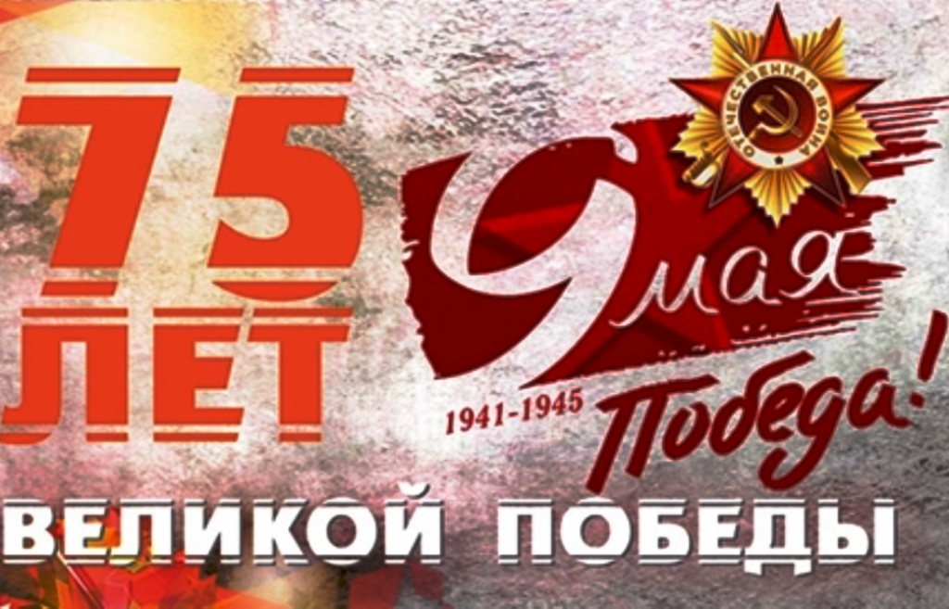

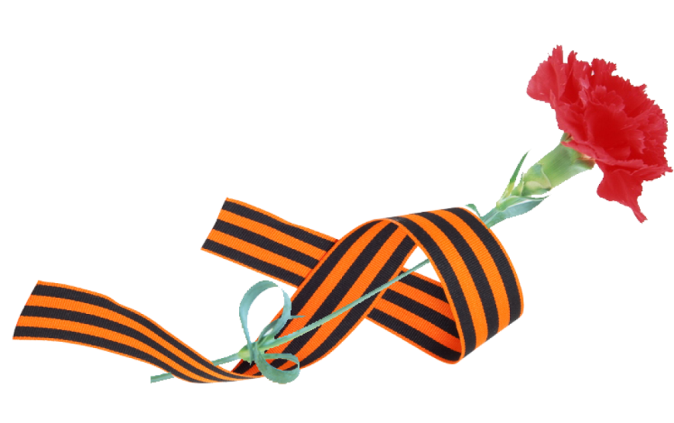

Водой весенней катятся года
И памяти стираются страницы,
Но день, когда закончилась война,
Навеки в каждом сердце сохранится!

За этот день победной той весны
Мы, поколения родившиеся после,
Прошедшим через тяготы войны
Вам благодарны, Ваш бессмертен подвиг!

Тем, кто на фронте бил в бою врага,
Тем, кто в тылу сменил отцов и дедов,
Тем, кто в блокаду выжил, все пройдя,
Поклон Вам низкий!
С праздником Победы!

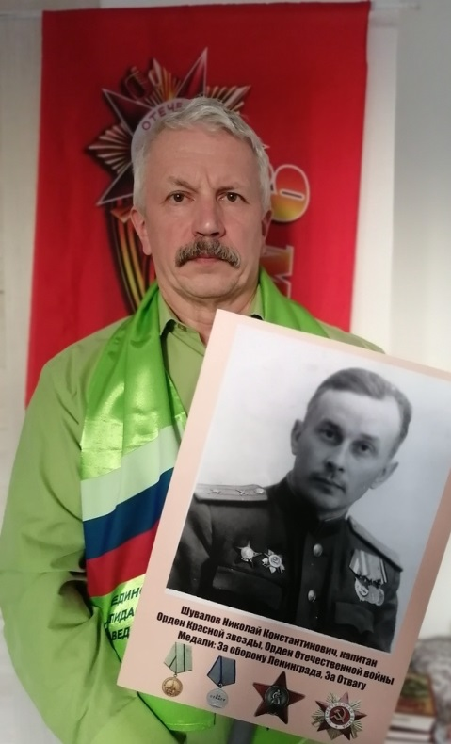

А.Н.Афанасьев, председатель территориальной организации
Калининского района профсоюза
работников народного образования
и науки РФ

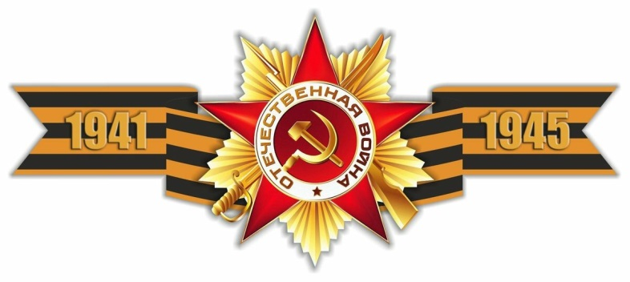

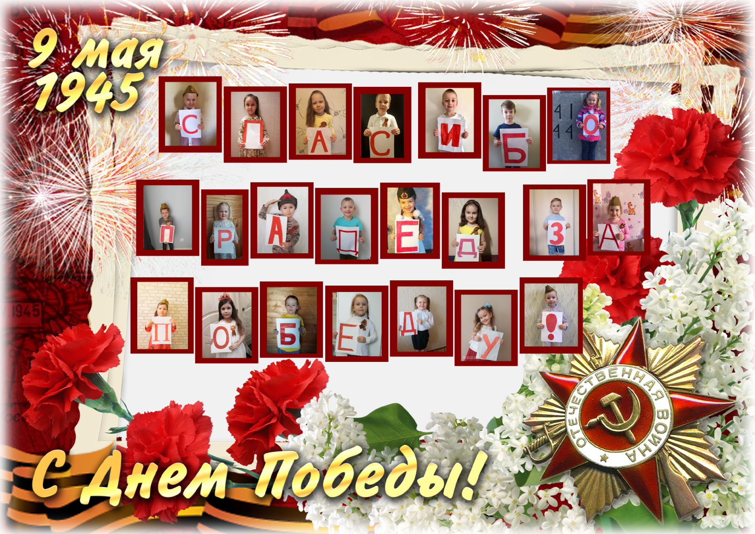

Ребята средней группы № 3 детского сада №26 искренне поздравляют ветеранов с Великой Победой!

Ребята средней группы № 3 детского сада №26
поздравляют ветеранов с Великой Победой!

Праздник Победы
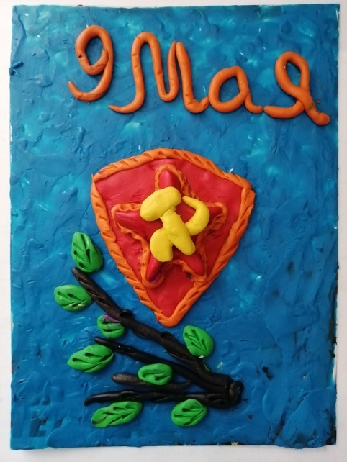
Голубая высь над головами,
Колыханье веток, шорох трав
Мы уже войны забыли пламя,
О прошедшем память растеряв.
С фотографий пожелтевших старых
Смотрят строго бабушка и дед.
Только старики, а их так мало,
Ощущают свежесть этих лет.
С удивленьем слушают рассказы
Наши дети о суровых днях,
И победы той далекой праздник
Думается, в сердце сохранят.
Мы под грохот бомб не засыпали,
Мирные мы ночью видим сны.
На подушках бархатных медали – Маслов Рома, 11 лет, 139 школа
На защите этой тишины.
Яна Викторовна Бугаева,
инструктор физической культуры ГБДОУ д/с № 62
Спасибо за Победу!
Не можем мы без памяти прожить!
Летят года, а всё же остаётся
Печаль моя о тех, кто пал в боях,
Хоть жить хотел на свете долго- долго.

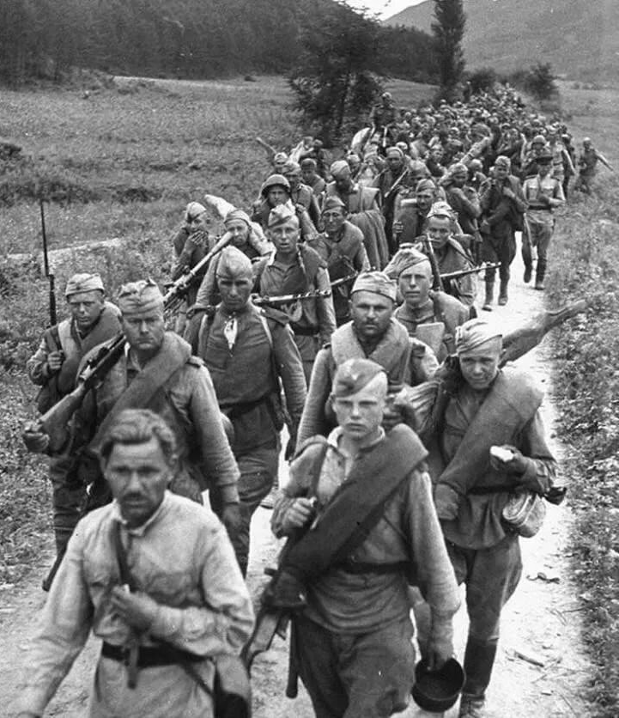
Ведь дома ждали: мамы, сыновья,
Молились, плакали и слали письма…
А им - солдатам, волю сжав в кулак,
Сражаться надо было за Отчизну!

Мы благодарны им за всё:
За верность долгу их,
За то, что не свернули, не склонились!
И на своих плечах несли
Все тяготы военной жизни!

Победа «со слезами на глазах»
Всегда была и будет для России.
Мы салютуем Вам - герои!
И всегда,
К нам в мае – гордая приходит сила!

Спасибо, дедушкам моим,
Погибшим на фронтах.
Так обещавшим: «Я домой приеду!»
Спасибо, буду вечно говорить,
За нашу величайшую Победу!

Костюченко Светлана Валентиновна
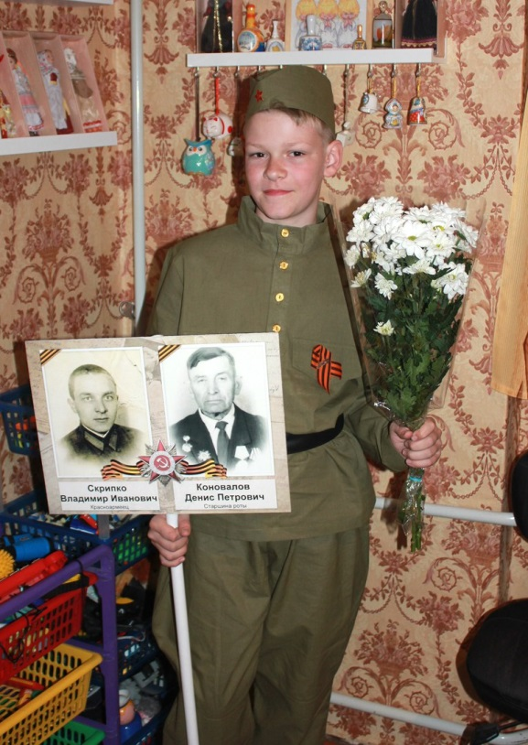
воспитатель ГБДОУ детский сад №6

На фотографии Дмитриевой Ксении Дмитриевны, помощника воспитателя
ГБДОУ д/с № 83 сын Дмитриев Антон,
10 лет с памятным штандартом, на котором изображены его прадеды красноармеец
Скрипко Владимир Иванович и
старшина роты Коновалов Денис Петрович

Сохраняя историю Великой войны
Неуступова Екатерина Сергеевна,
старший воспитатель ГБДОУ д/с №6

Мой сын, Неуступов Сергей, ученик 7 "Б" класса ГБОУ СОШ №111 Калининского района очень интересуется историей, особенно историей Великой Отечественной войны. В школе, где он учится, несколько лет назад был открыт музей танковых войск им. Гнедина, При музее создан и работает исторический клуб "Поиск", членом клуба является Сергей. Сын регулярно проводит экскурсии в школьном музее для учащихся начальной школы, воспитанников соседних детских садов, ветеранов Великой Отечественной войны и других посетителей. Привожу пример одного из рассказов, который Сергей приводит своим слушателям:

История 3-го учебного танкового батальона – военная история Гражданки

Мало кто знает, но даже во время блокады Ленинграда, в городе на Неве продолжали подготовку солдаты и в частности танкисты. Так, например, в старом здании школы №111, располагавшемся по адресу: Гражданский проспект дом 7, на трёх этажах которого располагался 3-й учебный танковый батальон.
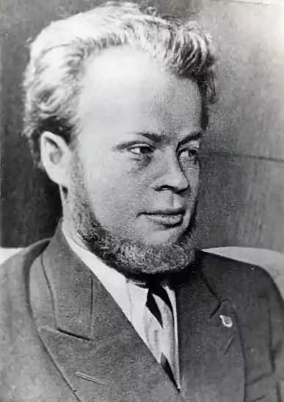
В округе «Гражданка» в годы войны был расквартирован 12-й учебный танковый полк. Название его менялось: в 1941-м - начале 1942 года - отдельный запасной танковый полк тяжелых танков, затем - отдельный учебный танковый полк. Первый и второй его батальоны располагались на Прибытковской улице у общежития Политехнического института (нынешний адрес: ул. Хлопина, 7). Третий - в школе, (в данный момент это СДЮШОР №1). За зданием, практически до самого Пискаревского леса, был устроен танковый полигон. В учебном полку перед отправкой на фронт проходили подготовку будущие экипажи танков - командиры, механики-водители, стрелки-радисты. За время войны ее прошли несколько тысяч бойцов и обслуживающего персонала. Кстати, практику в 3-м батальоне как командир танка проходил Сергей Орлов, поэт, автор знаменитых строк «Его зарыли в шар земной...»
С. С. Орлов
Также командиром батальона с конца августа 1941 до апреля 1943 года был опытный танкист, ветеран советско-финской войны, Виктор Александрович Гнедин, Герой Советского Союза. Также в честь В.А. Гнедина назван музей школы №111, которая сейчас расположена по адресу: улица Фаворского 16. «Так после трудных боев севернее и южнее Ленинграда я оказался в городе, когда Ленинград был уже городом-фронтом, осажденной крепостью. Двенадцатый учебный танковый полк дислоцировался в Лесном, занимая здания Политехнического института и 111-й школы. У нас не было ни воды, ни топлива. Батареи центрального отопления, замерзшие еще в начале зимы, лопнули. В бывших учебных классах и аудиториях, где теперь жили танкисты, стояли печи-времянки, топили их чем попало. Бойцы спали прямо на полу, умывались снегом» - впоследствии вспоминал Гнедин в своей книге «Сквозь пламя». Об этом военном периоде Виктор Александрович рассказывал ученикам школы на встрече в 1967 году: «Бывало, получишь «пайку», похожую больше на торф, чем на хлеб, подержишь в руке и не знаешь, то ли проглотить все в один прием, то ли растянуть на весь день. Иногда нам выдавали по кусочку плавленого сыра, жженого сахара. Для солдат варили «болтушку» из ржаной муки. Мы узнали, что такое дистрофия. Но, несмотря ни на что, занятия шли ежедневно».
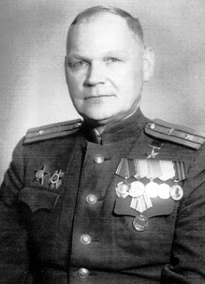
В 1942 году первый выпуск школы танкистов отбыл на фронт.
Начало «Ленинградской победы» было положено.

Ученик 7 «Б» класса 111-й школы
Неуступов Сергей

Чтоб люди помнили и чтили

Была война, её мы помним!
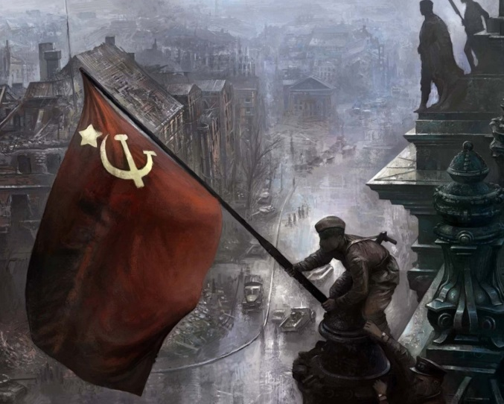
Войну вовек нам не забыть!
Когда напал фашист проклятый,
Тогда поднялся весь народ…
Как люди все стояли насмерть,
Чтоб не отдать страну врагу.
Народ сломал хребет фашистам,
Сломал им зубы об Москву
Ценой огромной победили
И над Рейхстагом водрузили
Победы Знамя!
Чтоб люди помнили и чтили
Народный подвиг на века!

Екатерина Андреевна Терещенко
воспитатель ГБДОУ д/с № 101

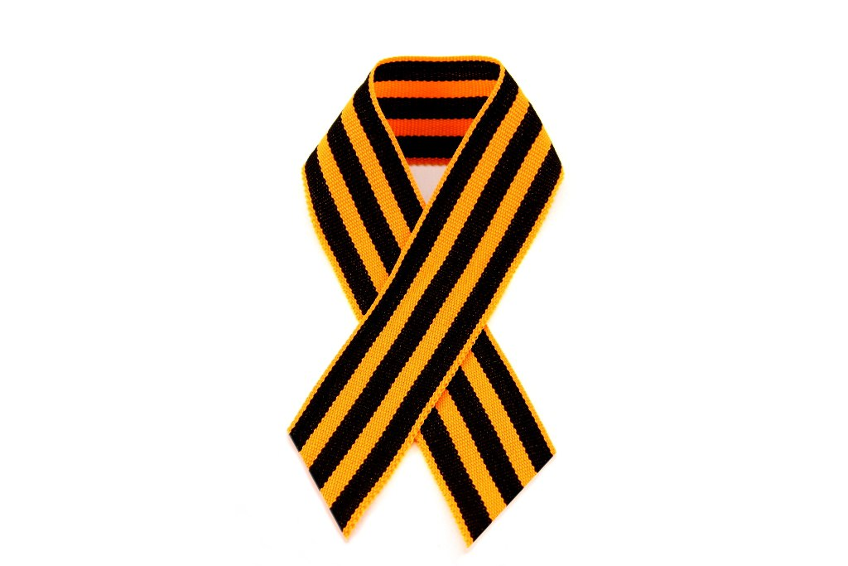
Георгиевская ленточка
Раздавали ленты у метро,
Люди брали их, на грудь крепили,
Кто на сумочки, кто на автомобили.
Раздавали ленты у метро…

Ленту ветерану подарили,
Он её прижал к своей груди,
А в глазах, вдруг, слёзы проступили.
Что в минуты эти пронеслось
В памяти героя и солдата?
Может, вспомнил вражеский налёт,
Может девушку из медсанбата?..

Сколько было пройдено дорог,
И в жару и в лютые морозы…
От воспоминаний по щекам
Всё катились и катились слёзы.
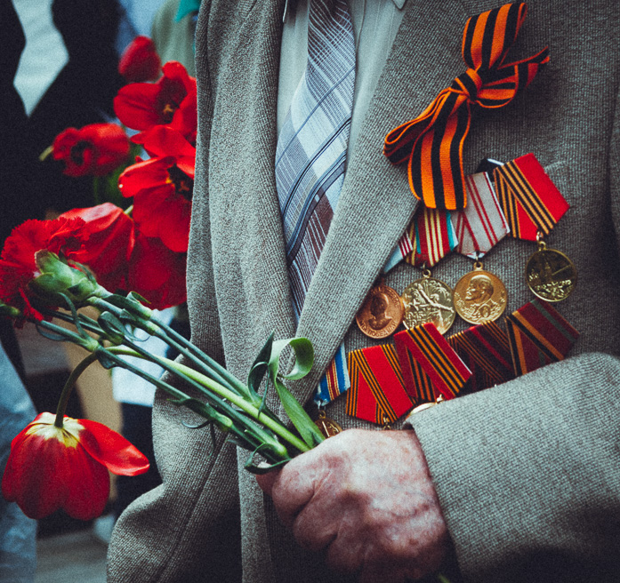
Старенький, поношенный пиджак,
Тросточка и сгорбленные плечи.
В ту войну он грудью защищал
Наши с вами будущие встречи,
Наши поцелуи под луной,

Наше счастье в маленькой квартире,
Чтобы жили с вами мы сейчас
И спокойно по земле ходили.
И у нас такого права нет –

Забывать геройский подвиг дедов!
Сколько жизней унесла война,
Прежде чем досталась им победа?!
Сколько их погибло за страну,
Даже не оставив своё имя!
Раздавали ленты у метро -
Ленты цвета пламени и дыма!

Пархомчук Елена Николаевна,
педагог-организатор ГБОУ СОШ №72

Спасибо деду за победу!

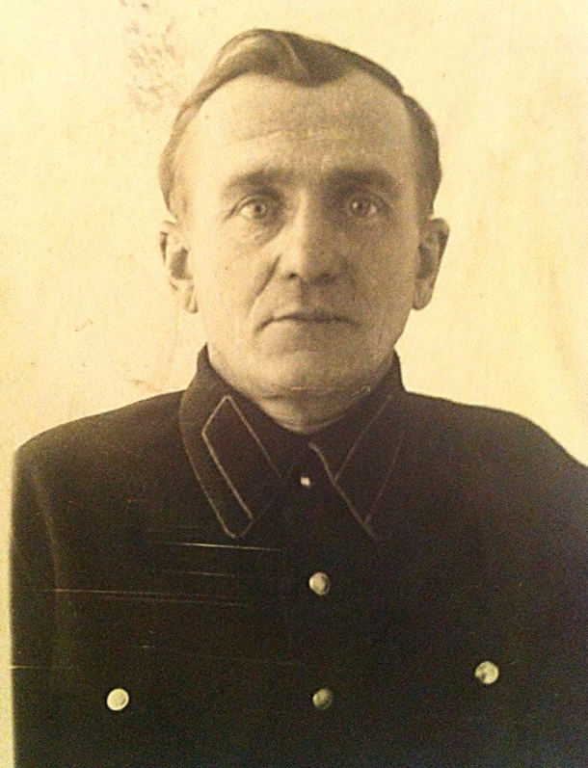
Я была ещё совсем маленькая, но хорошо помню рассказы моего дедушки о войне. Мне очень хочется сохранить память о тех, кто подарил нам возможность жить под мирным небом и чтобы слова «Спасибо деду за победу» - не стали пустым звуком.
Мой дедуля Александров Алексей Александрович родился в большой семье (12 братьев и 2 сестры) в городе Остров, Псковской области. Из всей его большой семьи, после войны остались только мой дед , его отец и одна сестра.
В юности, закончив, училище связи, и начиная с 1936 года, с Гражданской войны в Испании принимал активное участие в боевых действиях. Был неоднократно ранен и контужен, но после госпиталя снова возвращался на фронт.
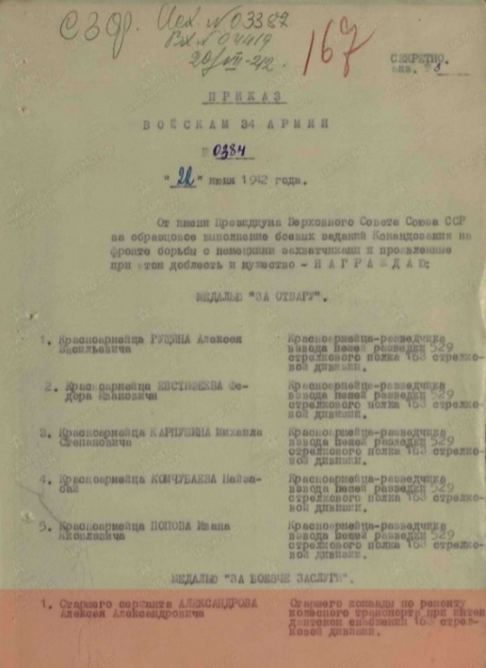
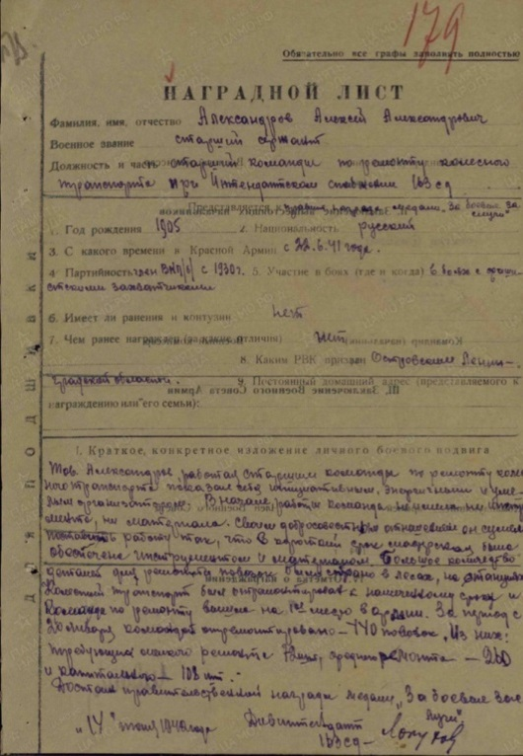
Самым ярким моим воспоминанием был рассказ, о том, как ложка спасла ему жизнь. Это получилось совершенно случайно. Обычно солдаты хранили свою ложку в сапоге, а в тот день, дедушка по какой-то неведомой ему причине положил её в нагрудный карман, рядом с документами. Именно это и спасло ему жизнь, шальная пуля просто испортила карман гимнастерки и не ранила моего деда. В нашей семье эта ложка еще долго была как памятный талисман. Награжден: медали: За освобождение Варшавы, За боевые заслуги, За взятие Будапешта, За победу над Германией, За оборону Ленинграда, За освобождение Праги, За взятие Берлина, За отвагу, ордена: Красной звезды (2шт), Красного знамени, ВОВ (2 и 3 степени)

Александрова Виктория Владимировна,
воспитатель ГБДОУ д/с № 12

Мои истоки

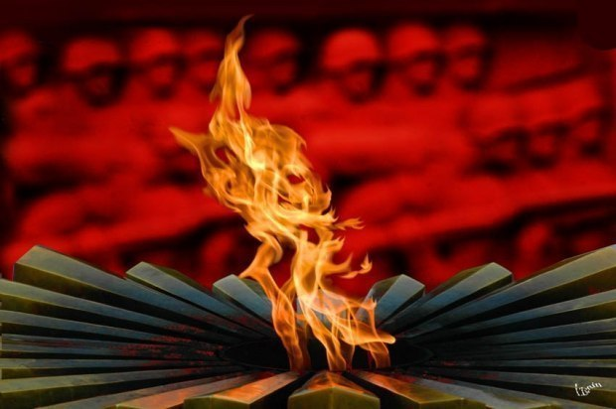
В тот год, что мама родилась,
Окончилась война.
Страна, с колен лишь поднялась,
Жить мирно начала.
Мой дед, как все, фашистов бил.
Удачлив был и смел.
И выжить смог, он в том аду,
Не сгинул, уцелел.
На фронте, и в концлагерях,
Мужик судьбу пытал.
Там столько видел горя, зла,
Что весь седой он стал.
Но, вот солдат спешит домой,
В родные те края.
Никто не встретил у ворот,
Погибла вся семья.
Калекой муж пришёл с войны,
С израненной душой.
Ему б жену обнять, детей…
А пьёт за упокой.
Он водкой заглушал тоску,
Лишь труд его спасал.
Но как-то, женщину свою
Однажды повстречал.
Простая, русская душой,
С ней сердце ожило.
Любовь наполнила родник,
И семя жизни проросло.
Дед не дожил до той весны,
До памятного дня.
Салют победы без него,
Алел словно заря.
А вскоре, в летний жаркий день,
Вдова рожает дочь.
Лицом в отца, та вся пошла.
Похожа, ну - точь в точь.
Мать в дочке видела любовь,
Тем счастлива была.
И путь её благословив,
Надеждой назвала.
То имя, древнее, как мир,
В нём сил душевных ток.
Оставил дед после себя
Крови родной исток.
Оттуда, вдаль, пошла река,
Она влилась в моря…
Так жизнь продлилась на Земле,
И, есть на свете я.

Ваня

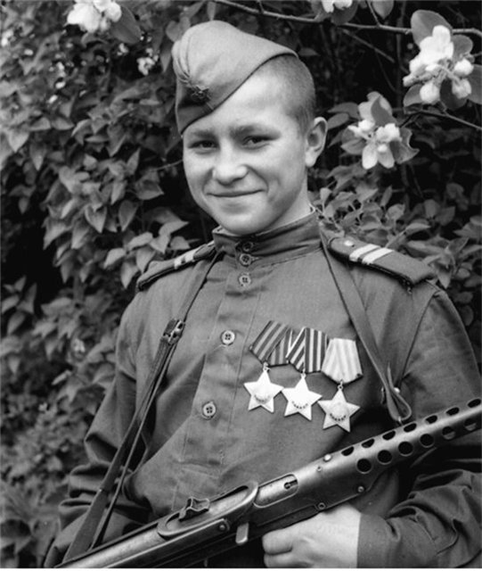
Посвящено юному герою Великой Отечественной войны, полному кавалеру ордена Славы
3 -х степеней Кузнецову Ивану Филипповичу

Фотокарточка с фронта, пожелтевший конверт.
Цепкий взгляд с горизонта страшных огненных лет.
С фото смотрит парнишка, на груди ордена.
Простой русский мальчишка, за спиною война.
Он познал лихолетье, хлебнул горя сполна,
Перед ним жизнь в ответе – ему детство должна.
Шёл он с песней к победе, повзрослел, возмужал,
И в победном куплете своё слово сказал.
Имя русское - Ваня и характер… Герой!
Гнал врага до Берлина и вернулся домой.
Не забудут об этом, подвиг твой на слуху.
Пройдут внуки с портретом в том
"Бессмертном полку".

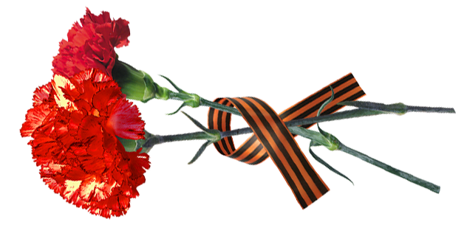
Белова Инна Викторовна,
ГБДОУ детский сад №88

Они сражались за Родину

В 2020 году наша страна отмечает 75 лет со дня Победы в Великой Отечественной войне. Все меньше и меньше остается настоящих свидетелей этих событий, тех, кто принес нам победу.
Молодое поколение плохо представляет, какой ценой далась эта победа. Но мы не должны забывать всех ужасов войны.
Главная задача для нас сейчас - это помнить и чтить память тех людей, благодаря которым мы можем жить в мире.
Я хочу рассказать о судьбах моих прадедушек и прабабушек, которых застала Великая Отечественная война совсем молодыми людьми. О них я узнавала из рассказов моих родителей, которые своих дедов и бабушек помнят еще живыми, а также из рассказов моей бабушки, которую отец возил на место боев.
Великая Отечественная война не обошла стороной ни одну семью в нашей стране. Мужчины уходили на фронт, женщины и дети оставались в тылу, работали вместо мужчин. Много горестей, бед и испытаний выпало на долю людей в те годы, но они не сдавались, они были сильные и крепкие духом. Я знаю, что родная сестра моей прабабушки – Костина Ольга Ивановна всю блокаду проработала в детской больнице на улице Декабристов. Война застала ее молодой двадцатилетней девушкой. Она ухаживала за больными и голодными детишками, которых привозили в больницу. А после смены, с бригадой собирала замерзших, обессиленных или мертвых людей на улицах города.
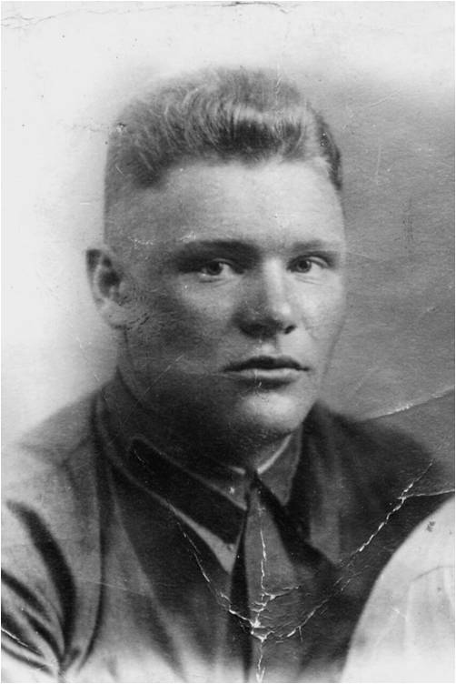
Родной брат моего прадедушки перед войной приехал учиться в Ленинград, во время блокады его эвакуировали, но он не выжил, умер от истощения на одной из станций. Ему было всего 16 лет. Мой прадедушка Валдаев Яков Иванович родился в 1910 году. Когда началась Великая Отечественная война, у него уже была семья и дети. Он ушел на фронт, получил ранение, но после лечения в госпитале в городе Барнауле, вернулся в свою часть и с ней дошел до Германии.
Мой прадедушка (мамин дедушка) - Богданов Иван Кириллович родился в 1916 году в деревне Степачево Устюженского района Вологодской области. В возрасте 21 года в 1937 году он был призван в армию в состав частей связи Ленинградского военного округа. Во время Финско-Советской войны он обеспечивал прокладку и работу линии связи и электропередач на Карельском перешейке в районе города Териокки (Зеленогорск). В 1940 году он демобилизовался и работал в Ленинграде. В 1941 году началась Великая Отечественная война, дед Иван пошел добровольцем на фронт в составе частей Народного Ополчения от Политехнического института, где в то время работал. Он воевал на Пулковских высотах, защищая блокадный Ленинград. Пулковские высоты - важный объект во время войны, доминирующая над городом высота. Поэтому немцы стремились любой ценой захватить Пулковский рубеж. Здесь пролегала передовая линия фронта в период с 12 сентября 1941 года до 15 января 1944 года. Советские бойцы стояли здесь насмерть, но не отдали высоты врагу.
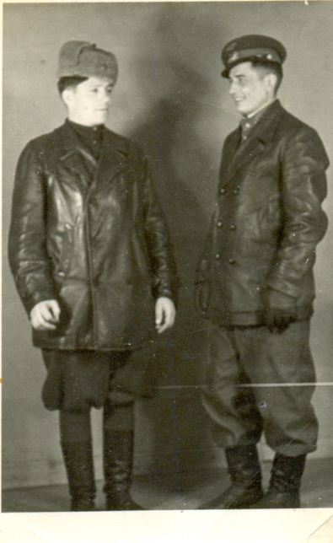
Осенью 1941 г. на подступах к Пулковским высотам шли ожесточённые бои. На Пулковском рубеже сражались 3-я гвардейская и 5-я Ленинградская стрелковые дивизии народного ополчения, остановившие наступление немецко-фашистских войск на Ленинград с юга. Советские войска удерживали этот рубеж в течение всех 900 дней блокады. В одной из этих дивизий воевал мой прадед.
В 1942 году прадед Иван был тяжело ранен разрывной снайперской пулей в руку, когда выносил с поля боя своего командира. Лежал в госпитале на Литейном проспекте, чуть не умер от голода. Но благодаря соседу по палате, который отпаивал его сахарным сиропом, остался жив. Потом по Дороге Жизни Иван был эвакуирован на Урал.
Так и остался прадед Иван инвалидом Великой Отечественной войны на всю свою жизнь. Но он не сдавался. Работа нашлась на его Родине – в Вологодской области. Там он обучал допризывников военной службе, работал кладовщиком, затем на комбайне, на бензовозе до самой пенсии. Прожил Иван 95 лет, в 2011 году он умер.
Когда Ивану Кирилловичу исполнилось 90 лет, о нем вышла статья в районной газете «Не стареют душой ветераны», таким образом, его поздравили с Юбилеем односельчане и администрация сельского совета. У прадеда было немало боевых наград. К сожалению, они не сохранились. Но я знаю, что в числе наград была одна самая дорогая сердцу – медаль «За оборону Ленинграда». После войны, в 1985 году, прадед был удостоен юбилейной награды – Орден Отечественной войны I степени.
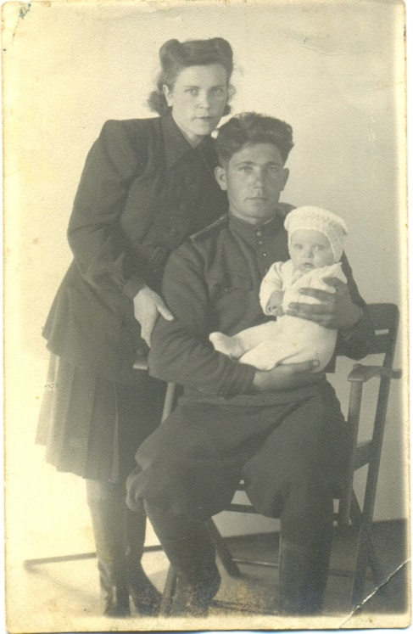
Моя прабабушка (мамина бабушка) – Богданова Мария Алексеевна (Боброва) родилась в 1923 году в деревне Семенниково Устюженского района Вологодской области. Она рассказывала, как в первые дни войны, ее, молоденькую девушку в возрасте 18 лет вместе с другими девушками и женщинами, направили копать окопы в районе Валдайской возвышенности.
С рассвета и до поздней ночи, под авиаударами немецких самолетов, они лопатами рыли землю, таскали ее обыкновенными носилками. Лозунг «Все для Победы! Все для фронта!» придавал им силы. Ведь они своим тяжелым трудом тоже приближали Победу.
Сразу же после войны Мария и Иван поженились.
Еще один мой прадедушка (папин дед) - Лагутин Александр Михайлович родился в 1916 году в хуторе Заполянка Михайловского района Волгоградской области. В 1937 году его призвали на службу в Красную Армию в Военно-воздушные войска. Когда началась война Советского Союза с Финляндией в 1939 году, он в составе своей части принял участие в этой войне. Война закончилась в 1940 году, а он продолжил еще служить в Красной армии. Когда началась Великая Отечественная война, его часть базировалась на аэродроме «Гражданка». Весь его боевой путь прошел в авиационных частях. Всю блокаду прадед Саша проходил службу на аэродроме «Гражданка», а после снятия блокады, со своей частью дошел до Германии. Прадедушка Саша был награжден медалями «За победу над Германией», «За оборону Ленинграда», об этом я узнала из Военного билета прадедушки. После войны, в 1987 году - Орденом Отечественной войны 2 степени и множеством юбилейных медалей.
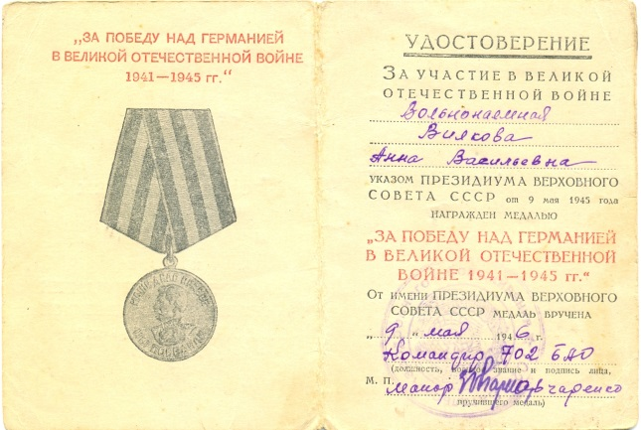
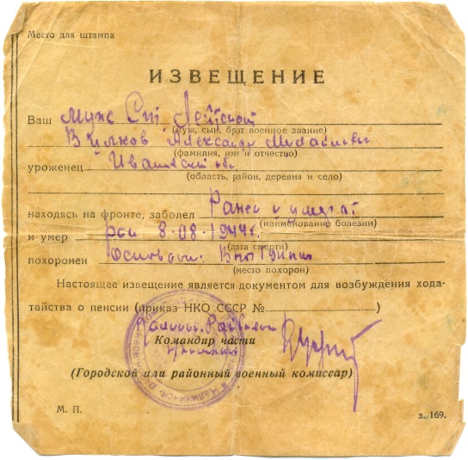
На этом же аэродроме работала моя прабабушка (бабушка папы) – Лагутина Анна Васильевна (Вилкова). Она была вольнонаемной, работала в столовой. Анна Васильевна родилась в 1918 году в деревне Горелик Пушкиногорского района Псковской области. Война застала ее в Ленинграде. Вскоре началась блокада. Судьба распорядилась таким образом, что муж прабабушки – Вилков Александр Михайлович, офицер, скончался от ранения в 1944 году под Нарвой. Прабабушка бережно хранила его письма с фронта долгие годы, а также сохранила извещение о его смерти.
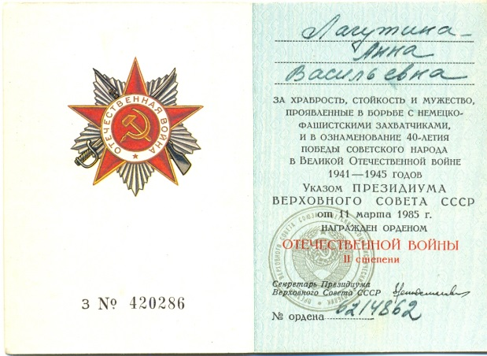
Вскоре познакомилась с моим прадедушкой - Лагутиным Александром Михайловичем. Вместе они дошли до Германии, там же встретили Победу, в городе Перлеберг в 1946 году у них родился сын – папин отец и мой дедушка. Сохранилось удостоверение о том, что Анна Васильевна награждена медалью «За победу над Германией». А в 1987 году Анна Васильевна так же, как и прадедушка, была награждена Юбилейным Орденом Отечественной войны 2 степени.
Чтобы по достоинству оценить Победу в Великой Отечественной войне, нужно постараться понять и почувствовать то военное время, которое пережила страна, её героические защитники и работники тыла, весь народ, перенесший невероятные тяготы и лишения, горечь жестоких поражений, боль невосполнимых утрат родных и близких, незабываемую всенародную радость Победы.
Сейчас, через многие десятилетия, наградой всем участникам защиты Родины может стать только наша благодарная Память.
Моя семья хранит память о тяжелом военном времени. Я с родителями уже не один год участвую в акции «Бессмертный полк».
Мы с мамой принимаем участие в автопробеге памяти по Дороге Жизни:
«Дорога Жизни – Дорога к Победе», который проводит Профсоюз образования Калининского района.

Лагутина Катя, ученица лицея № 179, 11 лет
и Лагутина Светлана Николаевна,
воспитатель ГБДОУ д/с № 50

Я – ровесник Победы

Для меня, как и многих других, этот праздник особенный, причем вдвойне - я ровесник этой Победы.
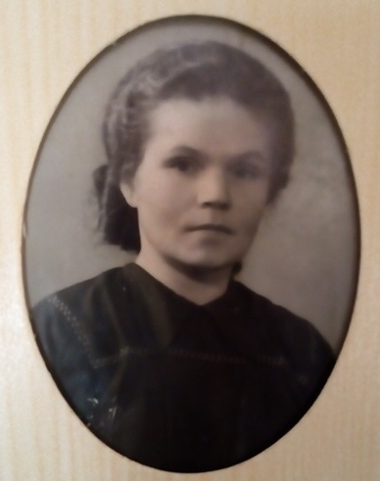
Для нашей семьи он неоднозначный. Моя мама, немка родилась в Берлине. Отец русский. Познакомились они в Ленинграде в суровые дни блокады. После Великой Победы родилась Я.
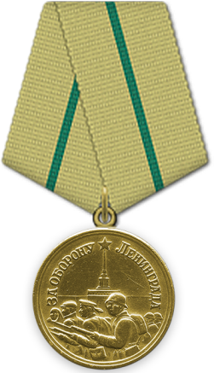
К сожалению в то время, когда я становилась взрослой, мало рассказывали о тяжелых буднях того времени. Об этом я узнавала из книг и кинофильмов. Но больше всего я познала историю Великой Отечественной войны через работу с детьми, студентами и ветеранами. С уверенностью могу сказать, что в советское время большое внимание уделялось военно-патриотическому воспитанию. Это и походы по местам боевых сражений, встречи с участниками боевых действий, участие в конкурсах военной песни, открытие музеев истории в школах и учебных заведениях.
Сегодня я так же причастна к этому важному событию особенно - я собираю материалы об участниках Великой Отечественной войны Калининского района для Всероссийской акции «Память народа», чтобы увековечить всех участников ВОВ. И могу привести некоторые данные, собранные через военный комиссариат Калининского района и жителей нашего района. В 1941 году на фронт ушли более 30 тыс. человек, призванных нашим райвоенкоматом. Более 3 тыс. погибли или пропали без вести.
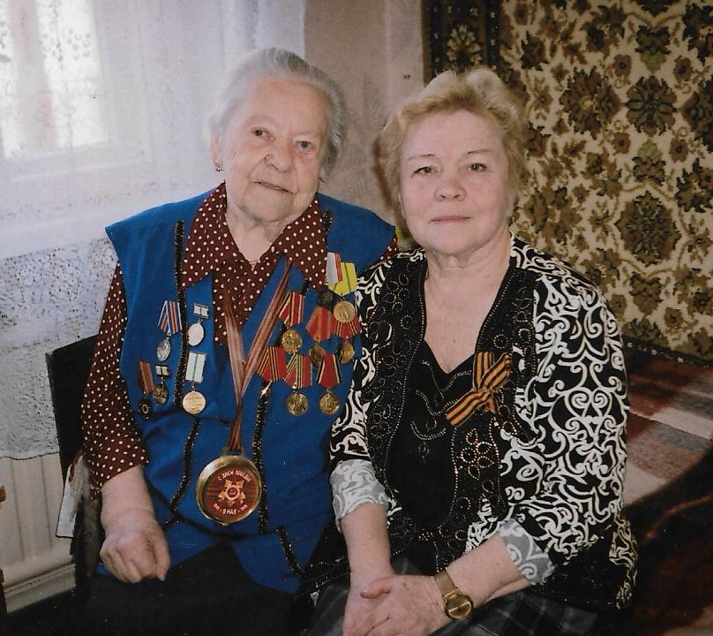
Проживали в нашем районе 11 героев Советского Союза.
Горжусь тем, что смогла внести сведения о своих родных в акцию «Память народа». Они защищали наш город в дни суровой блокады. Это мои родители: Говорова Мария Федоровна, Говоров Николай Васильевич. Родственники Романенко Мария Ивановна и Громова Александра Сергеевна.
Несмотря на самоизоляцию, этот праздник в наших сердцах и мы его будем праздновать, принимать участие во всех памятных мероприятиях в необычных условиях, девиз всех мероприятий «Никто не забыт, ничто не забыто».
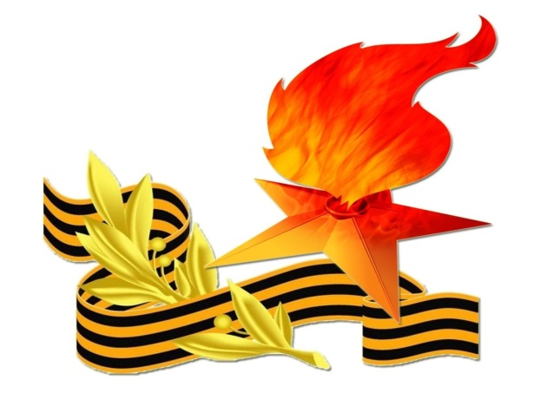
Валентина Николаевна Финкельштейн,
председатель первичной профсоюзной организации Музея «Советской Эпохи»

Маленькие герои
(Посвящается дошколятам блокадного Ленинграда)

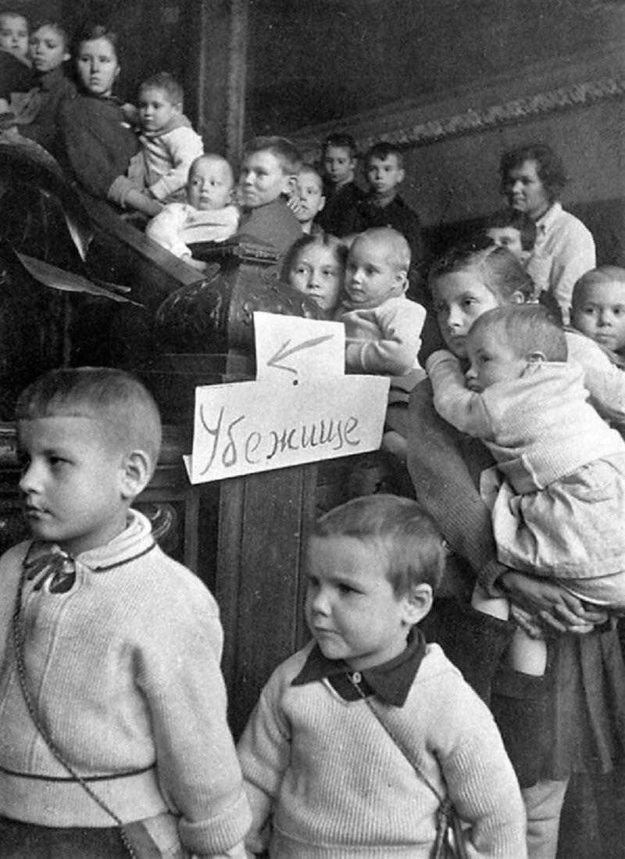
Им звёзды героев тогда не давали,
Им хлебную пайку до крох урезали.
Про них говорили: «Мол, лишние рты…»,
Ведь пользы не много от той детворы,
Что даже до парты едва доставала
И разных хлопот доставляла не мало.
Мальчишки, девчонки, ещё дошколята,
Худые, голодные вечно ребята,
Они выживали в блокаду едва,
Все время им снились тепло и еда.
Они не удобное были соседство,
Война растоптала их хрупкое детство.
Их жизнь каждый день была маленьким боем
И каждый малыш становился героем!

Пархомчук Елена Николаевна,
педагог-организатор ГБОУ СОШ №72

Тыл как фронт

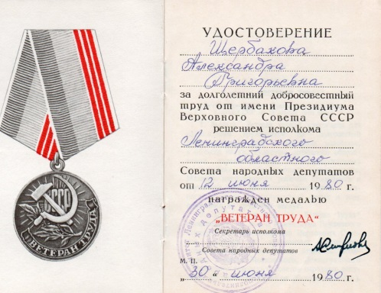
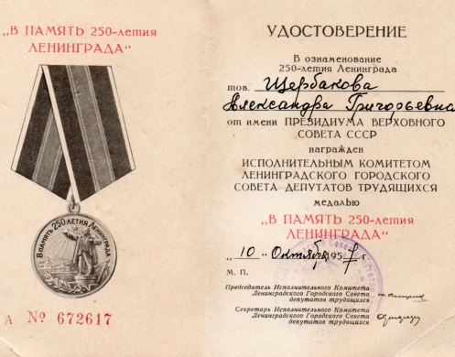
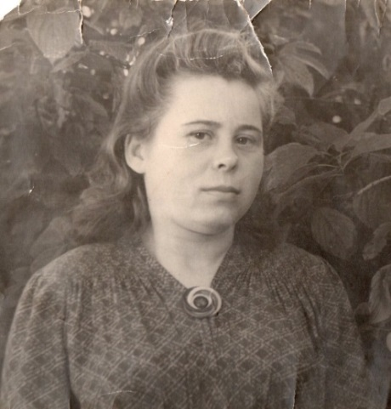
Наша Бабушка Щербакова Александра Григорьевна, родилась в городе Рыбинск. Война началась, когда бабушке было 16 лет. В свои годы, она мечтала стать швей, но шить платья не получилось. Шила бушлаты. Сначала шили новое обмундирование, потом собирали из того, что присылали с фронта. Где-то не хватало рукавов, где-то штанин, где-то всё было в крови. Приходилось отстирывать и пришивать от других. А вечерами дежурства в госпитале, где она помогала раненым. Совсем юная девушка бегала через мост с одного берега Волги, там была швейная мастерская, на другой, там был госпиталь. Это было небезопасно, она неоднократно попадала под обстрел немецких самолётов, каждый раз рискуя погибнуть.
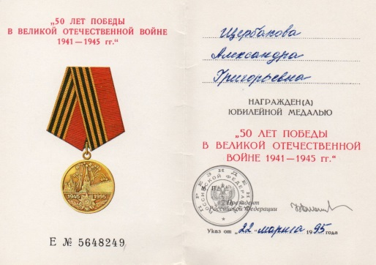
Все годы, пока шла война, Саша Щербакова героически помогала бойцам в тылу. И вся последующая послевоенная жизнь Александры Григорьевны стала для нас примером отношения к людям, к своему делу. Мы гордимся нашей бабушкой. После окончания войны, бабушка приняла решение поехать в Ленинград, помогать восстанавливать город. Нелегко было и после войны, но герои того времени обладали неимоверной силой духа и верой. Наша бабушка не только самоотверженно трудилась во время войны, но и здесь в моём городе, где родилась уже я. И я горжусь, что здесь осталась её душа и память о ней.
Очень долго труженики тыла были как-то обделены вниманием со стороны государства. Но теперь их приравняли к ветеранам Великой Отечественной Войны, и это, конечно, справедливо, ведь работа в тылу была не менее самоотверженна и трудна.

Елена Владимировна Щербакова,
воспитатель ГБДОУ д/с № 70

Было или не было

Одна прожитая жизнь – это всего лишь небольшая история, судьба одного человека. Сколько таких судеб описано в книге вечности? Сколько историй, сколько прожитых жизней? Миллионы, сотни миллионов. Жизней ярких и неприметных, героических и обычных, длинных как лунная дорога и коротких как январский день. Я поведаю вам об одной такой жизни, которую прожил бы один обыкновенный человек. Вы представите, какой она получилась бы – интересная, достойная ли уважения, яркая ли, долгая ли. Я расскажу о своей судьбе, которая изменилась весной 1943 года.
Кто я, для чего я жил и какое моё предназначение? И почему произошло всё именно так, а не иначе? Могу сказать определенно: я счастливый человек, потому что родился в самой прекрасной и самой противоречивой стране – стране Советских Социалистических Республик.
В нашей большой многодетной семье я был самым младшим ребёнком и появился на свет весной сорок первого года, перед началом войны. Моя мамочка София Антоновна и отец Иван Иванович были простыми разнорабочими в одном из белорусских колхозов. С нами жила тётушка Маша, её сын Володя, моя родная старшая сестра Леночка и братья Витя и Ленька. Ленька был старше меня всего лишь на два года.
Моя мама ласково называла меня «Мишенька, сынок».
- Сынок, – тихим голосом разговаривала она со мной, качая в плетёной люльке, – мы тебя очень любим… Ты вырастешь сильным, умным, упорным человеком. Добрым и смелым как твой папка, мудрым и милосердным как твоя тётя и терпеливым как твоя мама.
Именно таким я и хотел вырасти.
Я такой же, как и миллионы детей, про которых говорят «дети войны», родившихся до сорок пятого года. Дети без детства. Как жить человеку, если у него не было детства? Если его попросту отобрали, вырвали, растоптали жестокими кирзовыми сапогами и раздавили железными танковыми гусеницами?
Я, сын своей матери, всегда буду чувствовать тепло её рук – они пахли дымом и хлебом. В тот день я крепко держал маму за руку… Да, о последнем прикосновении к маме я расскажу чуть позже.
В самом начале войны территория Белоруссии стала оккупированной, а граждане, не успевшие уехать до осени сорок первого, уже не могли этого сделать. Фашисты ограничили свободу местных жителей, ввели комендантский час, граждане должны были пройти регистрацию в местных администрациях.
Часто мама разговаривала с отцом о том, что слышали от местных жителей. Рассказывали, что немцы повсюду проводили массовые чистки: в городах и селах расстреливали коммунистов, комсомольцев, активистов советской власти. Много убивали представителей интеллигенции. С особой жестокостью уничтожалась «расово вредная» часть населения: евреи, цыгане, физически и психически больные. Неподалёку от наших родственников в Логойске жила большая многодетная еврейская семья, которую расстреляли вместе со всеми остальными евреями. Фашисты организовывали карательные операции, направленные на уничтожение мирного населения.
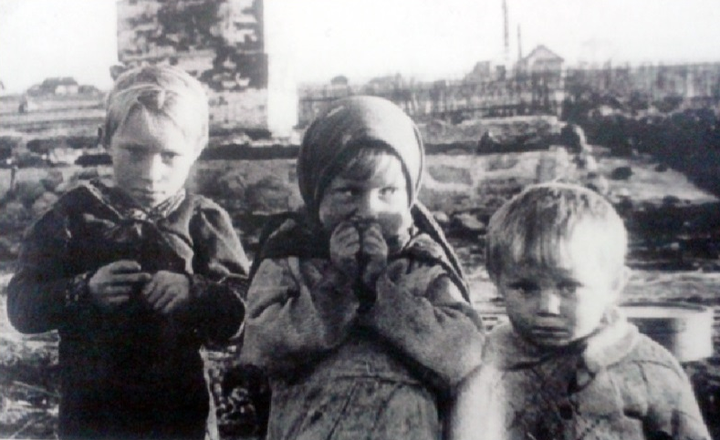
По всей Белоруссии огромные населенные пункты превращались в пустыни. Сжигались целые деревни. Сотни деревень. В нашей деревне тоже жили и хозяйничали немцы. Мы, дети, даже успели к ним привыкнуть. Людям ничего не оставалось делать, как научиться жить в постоянном страхе.
Почти в каждом доме было не по одному ребёнку. Летом ребятня носилась по дворам. Захочется поесть — бегут на грядки в огороды. Срывали бобы да горох – лучше сладости не сыщешь! Но без дела дети мало сидели – помогали матери с отцом по хозяйству, да за мной и Лёнькой присмотр нужен. Мама идёт с серпом в поле рожь жать и старшим наказывает: «Накормите скотину, за малыми присмотрите, потом картошки начистите да в крынку положите».
До войны наша деревня была дружной. Жили, как одна семья – весело и шумно, любой праздник вместе отмечали. Соседи друг к другу в гости ходили, ребятня перебегала с одного двора в другой, мамка с отцом вечерами бегали, искали своих детей.
Да, смотрю на свою жизнь после той весны сорок третьего года, – всё в ней могло быть по-другому. Могло… Маленькие ребятишки, видевшие страшные глаза смерти и ставшие за те четыре года «старичками». Молодые отцы и матери, ставшие седыми – след войны был глубоким и неизлечимым.
Я словно вижу себя со стороны: из маленького мальчика вместе с другими детьми-сиротами я мог вырасти в детском доме, после войны окончить школу, получить нужную профессию. Как хотела мама, я стал бы очень похожим на отца – твёрдым характером, упрямым и упорным в работе. Так же, как и хотел отец, работал бы в колхозе механизатором. Той деревни, в которой я родился, уже нет на карте.
И хоть те годы далеки, судьба белорусских детей потом складывалась, как и судьбы тысяч других, оставшихся в войну без родителей: детский дом, ремесленное училище, семья и работа.
Что же могло быть дальше? Я хотел бы, наверное, закончить училище и уехать в районный центр Плещеницы. Устроиться на работу, жениться на любимой девушке. Я мог бы стать счастливым семьянином и воспитать хороших детей. Всё как у всех людей, судьбу которых изменила война. Тяжело думать об этом. Сколько живёт в наших краях граждан – моих ровесников, простых работяг – неразговорчивых, с искалеченной душой и грустным взглядом. Свидетели тех лет… Наверное, каждому из них хотелось бы навсегда вычеркнуть те дни из своей памяти. Забыть. Отрезать. Обрубить. Но не выходит. Не вышло и у меня.
Расскажу о последнем дне.
В тот год Пасха была в конце марта. Жители, как всегда, собирались её отметить. Хозяюшки уже праздничный обед продумывали. Тётушка наша на кроснах ткала, к празднику готовилась. Подбегут дети к тётке Маше и диву даются: такие уже красивые полотенца получаются! В домах женщины носились туда-сюда, суетились. В соседних хатах женщины тайком для партизан на обед суп готовили. Многие жители знали, что в наших лесах действовали партизанские отряды, которые устраивали для немцев засады.
После обеда в деревне снова раздалась стрельба. Все жутко испугались. Тётя Маша выглянула в окно и даже слова сказать не успела, как в дом вломились полицаи. Немцы шли по хатам и прикладами автоматов сгоняли всех жителей на улицу. Вышли и все мы. Мама взяла меня на руки, наскоро укрыв тёплым платком, чтобы не замёрзнуть. Рядом шел отец, он нёс на руках Лёньку, за ним тётя Маша, Вова и Леночка. Отец хотел закрыть калитку, но полицай со всей мочи ударил его по рукам. Людей без тёплой одежды гнали к большому сараю, со всех сторон обложенному соломой.
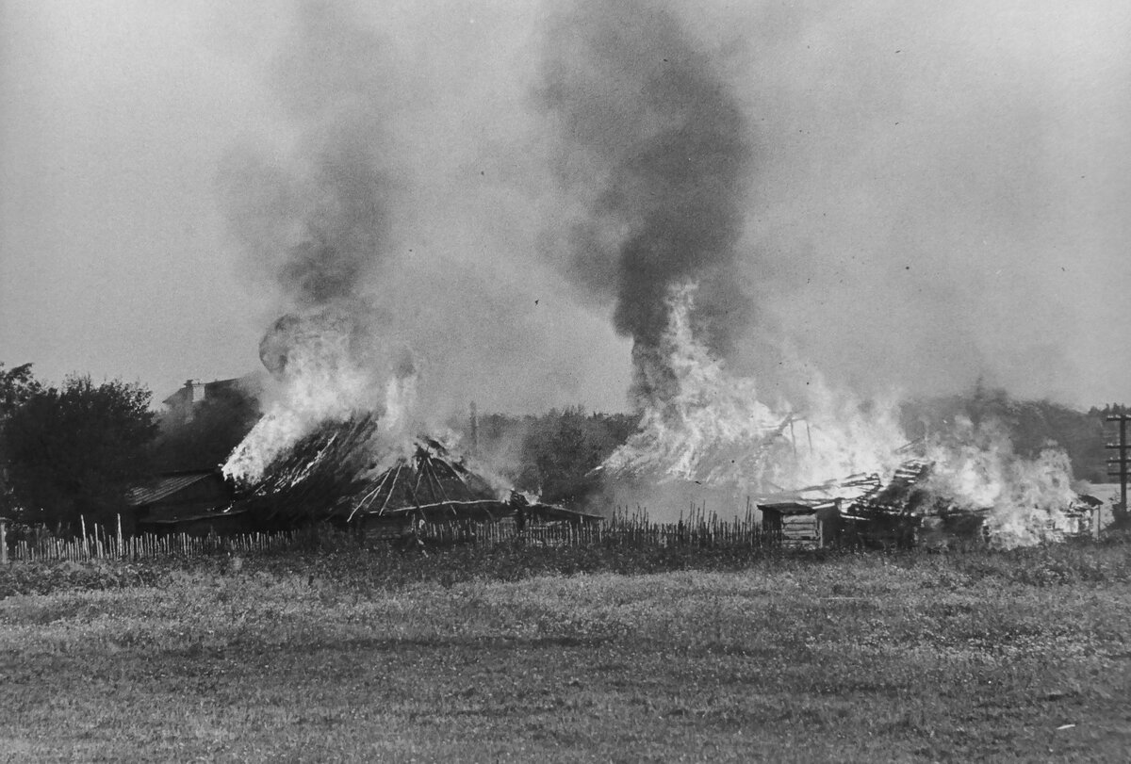
Односельчан с силой затолкали вовнутрь и закрыли ворота. Нас, деревенских детей, было почти восемьдесят. Всего в сарай на сожжение загнали без малого сто пятьдесят человек – это все жители нашей небольшой деревни. Один из полицаев дал приказ облить стены бензином и поджечь. Помню этот невыносимый нечеловеческий крик. Дым пошёл во все щели сарая. Кто-то стал кричать, чтобы растолкать деревянные ворота и вырваться наружу. Под напором тел худые двери не выдержали, и люди, обгоревшие и задыхающиеся, выбежали из огня. Со всех сторон раздалась автоматная очередь. Не смог освободиться никто. Немцы подходили к ещё живым жертвам и добивали их.
Наша семья стояла вместе в дальнем углу сарая, дети крепко держались друг за друга и громко плакали.
- Мишенька, сыночек, не плачь, дыши через мою рубашку, – шепнула она мне в ушко.
Я дышал, прижимаясь к материнской груди, пока мама не упала на другие истерзанные дымом и огнём тела. Я с силой уткнулся в её мягкую горячую грудь, и мне вдруг стало спокойно и хорошо.
Я был счастливый человек. Я был любим своими родителями и умер вместе с ними на материнских руках. Моё имя вместе с именами моих родных и ещё ста сорока девяти других имён начертано на белом мраморном обелиске на месте одной из сожжённых и невосстановленных деревень. Вместо той деревни теперь огромный зелёный луг и множество могил. Таких деревень в Белоруссии сто восемьдесят девять. А сколько нас, расстрелянных и сожженных заживо детей – тысячи, десятки тысяч.
Было или не было. Утверждение или вопрос. Сколько могло из нас, детей войны, вырасти хороших людей и родить своих детей, а они нам внуков и правнуков. Сколько поколений уничтожено теми, кто хотел сделать новую историю. Какой могла бы быть моя судьба, моя история? Яркая ли, героическая ли, не узнать теперь никогда. Потому что моя жизнь всего в два года была оборвана войной.

Нина Адольфовна Ивашинникова,
инструктор физической
культуры ГБДОУ д/с № 50

Дитя Блокады

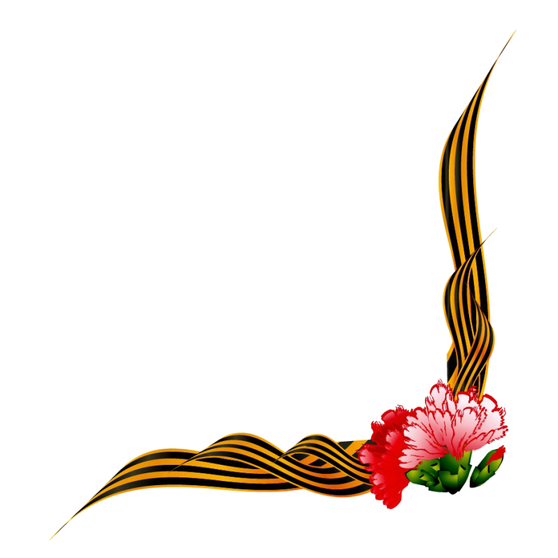
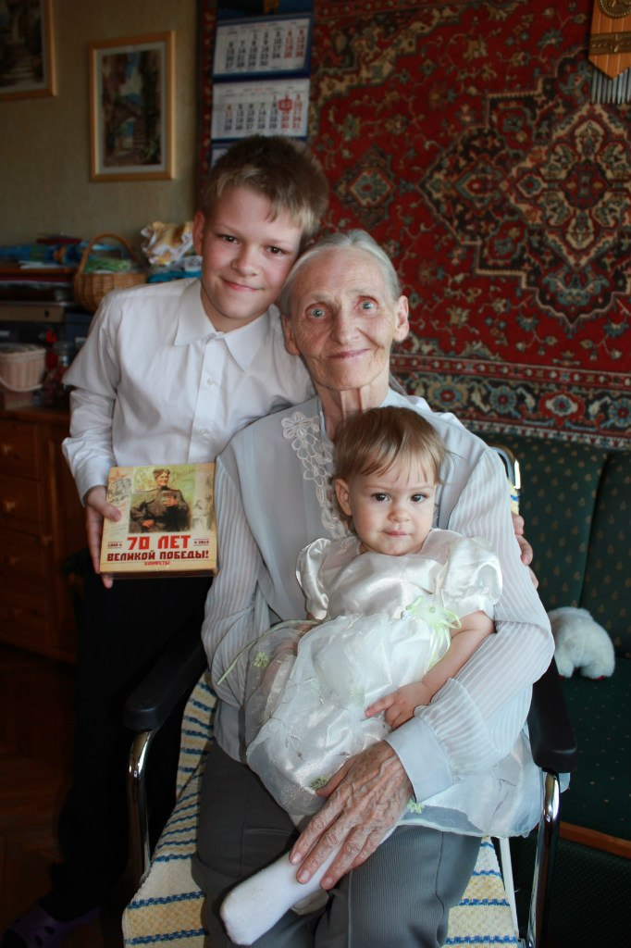
Дитя блокады - непосильная ноша!
Пусть мы не все узнаем о войне,
Нить памяти становится все тоньше,
Но лишь бы не порвать, молю во сне!
Нас с теми страшными, голодными годами,
Пока что связывает нить минут,
Которые проводят рядом с нами,
Герои, что пока еще живут.
Мы до конца не понимаем доли
И сложности всей жизни тех людей,
Которые, превозмогая боли,
Для жизни побеждали, для детей...
Они дам дали жизнь, свершив свой подвиг,
Который мы должны сквозь нить времен
Нести и делать все, чтоб каждый помнил,
Чтоб каждый знал и верил, что силен!
Спасибо Вам - и бабушке, и деду,
За то, что научили нас любить,
За подвиг, за Великую Победу,
За то, что дали нам возможность жить!
Мы, как родители, должны вложить в потомков
Уверенность и силу всей страны,
Которая жила среди обломков.
Мы помним. Мы гордимся. Мы должны!"

Дмитриева Ксения Дмитриевна,
помощник воспитателя ГБДОУ д/с № 83
На фото дети - Дмитриевы Олеся и Антон и бабушка - Коновалова Валентина Владимировна, житель блокадного Ленинграда, ветеран Великой отечественной войны, ветеран труда. Ее не стало в январе 2019 года.

Наш Друг
(Корень Софья, Поникаровская Валерия, ученицы 5 кл, школа № 561)

Нам эта история очень интересна. Она почти фантастическая. Но это действительно произошло много лет тому назад.
В 1941 году осенью Ленинград был окружен немецкими войсками, и началась 900 –дневная блокада города. Для жителей это было очень тяжелое время, так как в город пришла ранняя зима с температурой минус 40 и ниже, и голодом из-за недостатка продуктов питания.
В это время одна семья жила в своем доме на окраине города. У них была собака, которая голодала вместе со всеми членами семьи. В январе 1942 года люди остались совсем без сил, перестали ходить на работу, слегли в постель и медленно умирали.
И вот в один из этих дней собака вдруг заскулила и стала проситься на улицу. Ее выпустили во двор. Прошло несколько часов и вдруг люди услышали у входных дверей лай собаки. Она лаяла и скребла в дверь. Когда люди открыли дверь, они увидели на крыльце у дверей рядом с собакой придушенного зайца.
В этот день у людей была большая радость – они впервые за много дней пили горячий мясной бульон и ели заячье мясо. Собака ела вместе с ними.
С этого дня собака стала постоянно выходить на охоту в лес и всегда возвращалась домой с добычей. Люди перестали голодать, постепенно окрепли и успешно пережили первую самую суровую блокадную зиму.
Верность и любовь собаки к человеку спасла семью защитников Ленинграда в тяжелые военные времена!
После войны люди похоронили собаку в углу своего огорода и поставили на ее могилу большой камень со словами «Нашему Другу!».

Рассказ дедушки
(Ананьева Даша, ученица 9 класса, школа № 561)

На войне все становятся верующими, говорил прадедушка.
С началом войны дедушка молодым восемнадцатилетним пареньком был призван в армию. Отправили его на обучение за Урал в сибирский город Омск, где он прошел ускоренное обучение артиллерийской стрельбе и был направлен на фронт. Здесь его включили в артиллерийскую бригаду из шести человек, назначили опытного фронтовика командиром, дали им пушку и отправили на передовую. И начался у них каждодневный тяжелый военный труд: пушку на передовой надо прикопать, под снаряды вырыть углубления, а для себя траншею. И часто бывало так, что только они подготовятся к бою, как вдруг следует приказ поменять позицию. И тогда начинается все снова на новом месте. Но иначе нельзя: хочешь жить – серьезно готовься к бою. А рядом траншеи копает пехота.
И вот начинается бой!
На войне жизнь и смерть ходят рядом. Вначале им, молодым и неопытным солдатам было очень страшно: сидят они в окопе, а по ним стреляют из пушек, сверху бомбы летят с самолетов, а потом начинается бой - на тебя идут танки и немецкая пехота. Стреляют. Выглядывать из окопа страшновато, посмотрят они, где немцы, присядут, винтовку над окопом поднимут и стреляют на авось в сторону немцев.
Так воевали они в первые дни войны. Но ко всему человек быстро привыкает, и страх постепенно прошел. Вот тогда-то они и стали настоящими солдатами, защитниками своего Отечества.
Много разного – хорошего, плохого и страшного пришлось им повидать на войне. Тяжелая это работа – воевать! Но дедушке повезло, хорошие ребята собрались в его взводе. Однажды стояли они на передовой, окопались, подготовились к бою. Вдруг налетели самолеты и давай бомбить. Страшно было! Лежали они на дне своего окопа, и вдруг кто-то из них стал молиться: «Господи, спаси!». Второй солдат к нему присоединился. И вот земля вокруг содрогается, летит в окоп, а из окопа к небу летит солдатская молитва к Богу.
«На войне все становятся верующими», - говорил дедушка. Вот так неожиданно открылось для них, что все они ребята крещеные, и молитвы какие-то знают, только крестиков у них нет на груди. И тогда, в тайне от всех, вырезали они крестики из консервных банок, повесили на шею и стали Родину защищать с крестиком на груди и молитвой на устах. И дружба их, и взаимная помощь с тех пор были с ними до конца войны.
И прошли они все шестеро войну без единого ранения, встретили 9 мая 1945 года Победу где-то в Восточной Пруссии и вернулись домой живыми.
Спасибо им всем, защитникам нашего Отечества, за Великую Победу!!!

Защитники и строители Отечества
(Бочкарева Галина, ученица 9 класса, школа № 561)

Нашему Отечеству более 1000 лет. Оно за эти годы выросло по территории до самой большой страны в мире, объединяющей людей более 80 национальностей. Наша страна богата не только полезными ископаемыми, но и хорошими, умными, крепкими людьми. Это показывает наша история - и военная и мирная. Наши люди – это защитники и строители нашей Родины, и это можно увидеть в истории любой семьи, стоит только туда заглянуть.
Вот история одной семьи, которую мне рассказала моя подружка.
«В 1914 году, когда началась 1 Мировая война, моему прадедушке Алексею исполнилось 20 лет, и он пошел на фронт воевать с немцами. Дедушка участвовал в боях на западном фронте с 1914 по 1917 год. Был ранен, лечился в госпитале в Петербурге.
В 1917 году у нас в России началась революция, а затем гражданская война. Все люди разделились на две армии – Красную и Белую. Дедушка был кавалеристом в Красной армии.
Прабабушка Екатерина в 15-летнем возрасте после революции переехала из деревни в Петроград и стала работать на телефонной станции. Здесь она в 1924 году встретила кавалериста Алексея, они влюбляются друг в друга и женятся. У них рождаются дети Ксения и Андрей.
Прадед с 1924 года работал на Октябрьской железной дороге, сначала рабочим, а после окончания института инженером. У него был большой опыт в строительстве железных дорог. В семейном архиве есть довоенная семейная фотография: там сидят бабушка и дедушка, а на коленях у них дети Ксения и Андрей. Они все спокойные и красивые. Они сфотографировались перед отъездом прадеда на Дальний Восток на строительство железной дороги. В это время они жили хорошо, так как прадед получал зарплату 100 рублей, а это до войны, как говорила бабушка, были большие деньги.
В 1939 году началась война с Финляндией. Прадедушка принимал в ней участие, и за боевые заслуги был награжден знаком «Почетный железнодорожник». В 1940 году эта война закончилась, но мирная жизнь была не долгой.
22 июня 1941 года фашисты напали на нашу страну и началась самая длинная и самая страшная Великая Отечественная война. Немцы напали на нас неожиданно рано утром в воскресенье, когда все спали. Вначале немцы успешно наступали, а мы отступали. На фронте было тяжело и страшно, особенно в первые месяцы войны. Но затем наши войска начали свое успешное сопротивление и наступление, и немцы стали постепенно отступать на запад. Война шла четыре года и закончилась 9 мая 1945 года нашей Великой Победой!
Все военные годы прадедушка Алексей был на фронте. Он участвовал в ремонте после бомбежек железнодорожных путей, в прокладке новых путей для наступления нашей армии. За этот труд он был награжден медалью «За доблестный труд в Великой Отечественной войне 1941-45 годов» и «За оборону Ленинграда».
Всю войну прабабушка Екатерина была в блокадном Ленинграде, вместе с детьми. Она работала в институте, была бойцом местной противовоздушной обороны, награждена медалями.
После войны прадед продолжал работать на разных должностях на Октябрьской железной дороге. Был награждён «Орденом Ленина».
Вот так, можно сказать «как в капле воды», в истории этой семьи отражается огромный портрет нашего народа – Защитника и Строителя нашего любимого Отечества!

Гвардии красноармеец

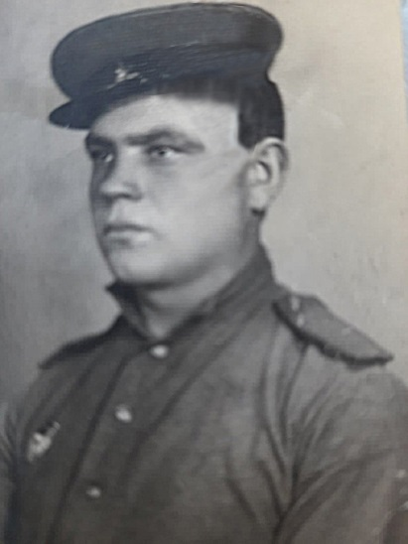
Мой дедушка, Обоенков Анатолий Трофимович, родился в мае 1924 года. Все его детство прошло в родной деревне Лесное Задорье Новогородской области Опеченского района. Отсюда 30 марта 1943 года девятнадцатилетним юношей он был призван Боровичским районным комиссариатом в ряды рабоче-крестьянской Красной Армии. С этого момента началась для Анатолия Обоенкова его боевая биография. Основным местом службы стал 106-й гвардейский гаубичный артиллерийский полк 3–го Украинского фронта, с которым гвардии красноармеец Обоенков прошел по дорогам войны до Праги. Обеспечивая связь артиллерийского полка с пехотой, отважный связист неоднократно рисковал своей жизнью, находясь под минометным и пулеметным огнем и восстанавливая нарушенные осколками вражеских снарядов телефонные провода. Отвага и находчивость гвардейца много раз выручала артиллеристов во время ведения боевых действий, когда происходил обрыв связи и необходимо было оперативно наладить телефонное сообщение для управления огнем. За проявленные героизм и мужество гвардии красноармеец Оболенков был награжден медалью «За отвагу».
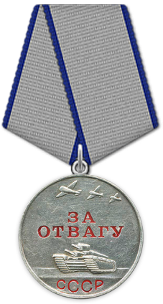
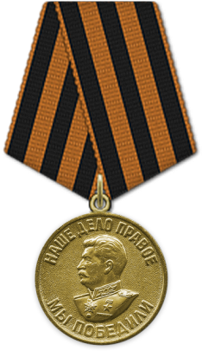
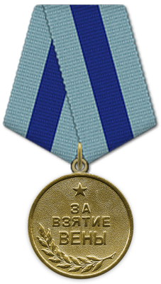
День Победы 9 мая мой дедушка встретил в Праге, которую освобождал 106-й полк. А вот закончилась война для Анатолия Трофимовича только в 1947 году, поскольку после победы над фашистской Германией, ему пришлось участвовать в сражениях по освобождению Дальнего Востока от японской оккупации.
Вернувшись в родную деревню, гвардии красноармеец Обоенков А.Т. работал бригадиром, помогая восстанавливать сельскохозяйственные угодья, затем трудился водителем в леспромхозе и механиком.
Я горжусь своим дедушкой, защищавшим нашу Родину от фашизма и в День Победы приму участие в виртуальной акции «Бессмертный полк».

Ильина Елена Владимировна
учитель Лицея № 126
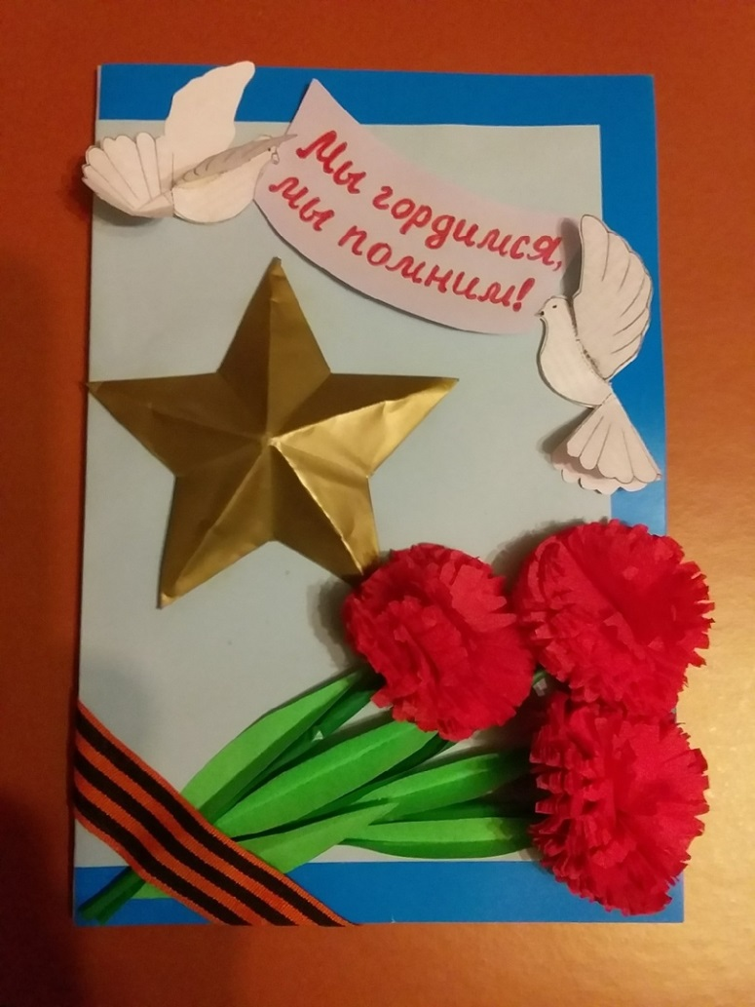

Работа педагога ГБДОУ д/с № 26 Людмилы Васильевны Алексеевой
День Победы в памяти поколений

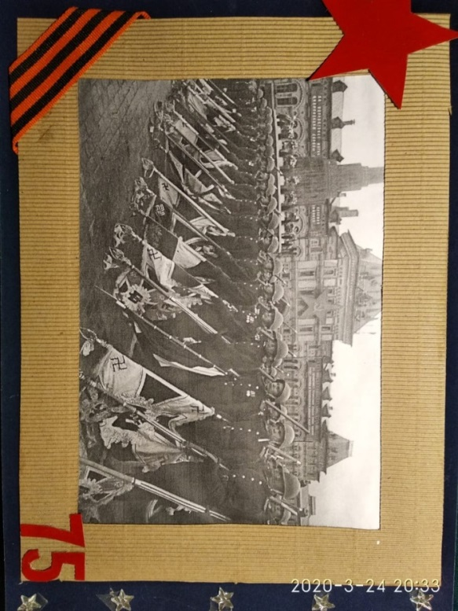
Воспитатели и воспитанники детского сада № 90 подготовили много материала, посвященного 75-летию Победы. Активно помогали и родители. Получилась большая экспозиция, часть ее мы размещаем на страницах журнала. Память поколений о страшной войне 1941 – 1945 годов и нашей Великой Победе должны навсегда остаться в сердцах и передаваться из поколения в поколения, чтобы никогда не повториться.

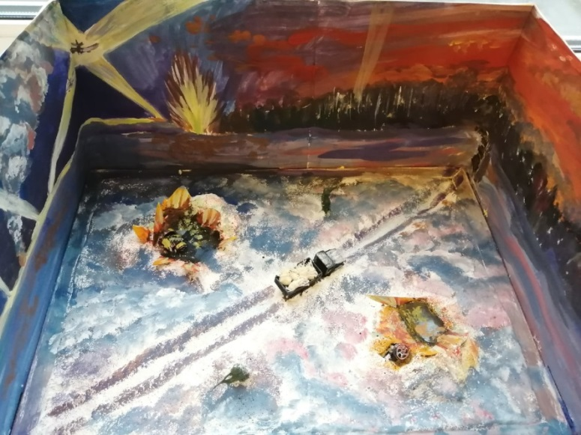

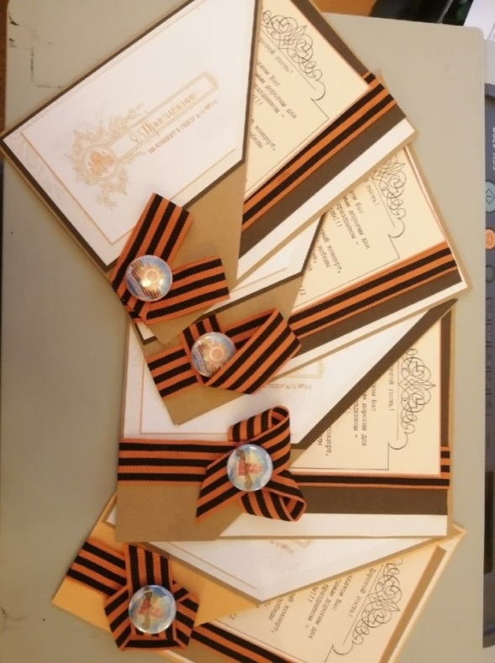

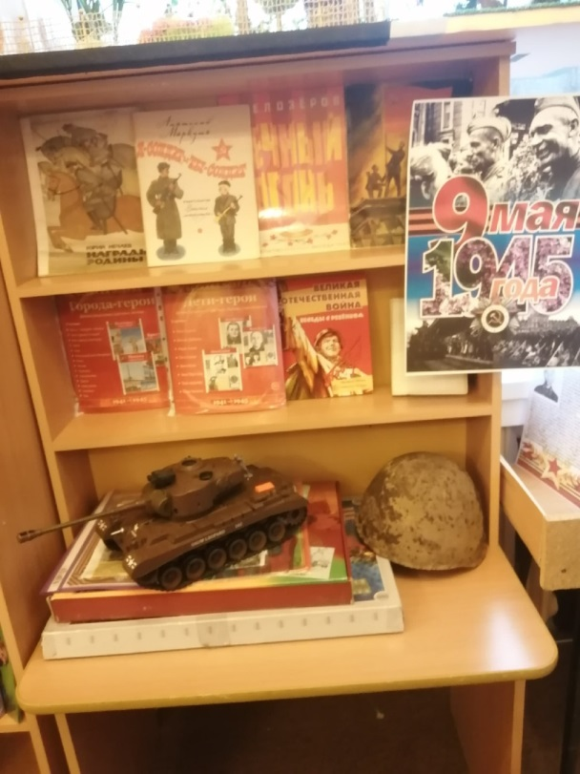

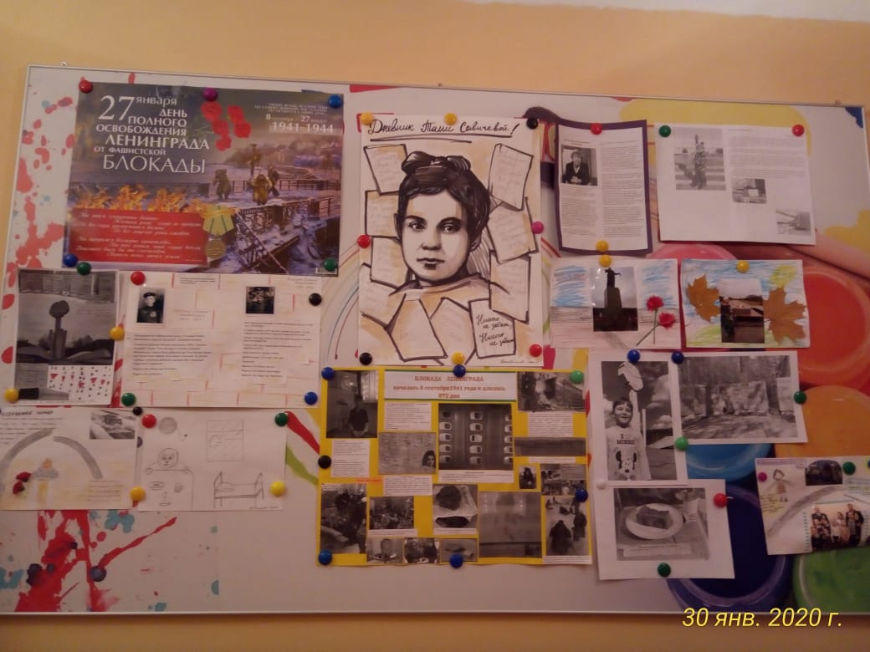

Была ранена, спасая бойца

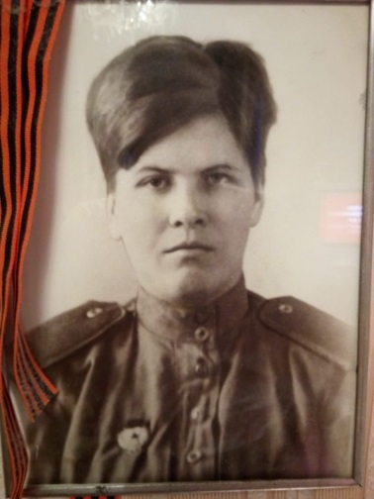
Моя мама, Слинкова Анна Ивановна, родилась в Красноярске в 1921 году. Окончила семилетку. Когда началась Великая Отечественная война, и большинство ее сверстниц, подала заявление в районный комиссариат. На фронт ее сразу не взяли, а направили на курсы, готовящие санитарок. В феврале 1942 года она была призвана Минусинским районным военным комиссариатом Красноярского края в ряды действующей Красной армии. Аня была определена рядовой медицинской санитарной службы в стрелковую дивизию добровольного Сибирского полка. Вместе с полком ей пришлось принимать участие в кровопролитных сражениях с немецко – фашисткими захватчиками на разных фронтах. С 1942 по 1943 год несла свою трудную вахту в гвардейских частях Калининского и Смоленского фронтов. Бесстрашная санитарка вынесла на своих плечах десятки раненых на поле боя бойцов. Оказывать необходимую помощь она не прекращала даже во время артобстрелов и пулеметного огня противника. А фашистские снайперы вели беспощадную охоту за санитарами. За годы Великой Отечественной Войны погибли или пропали без вести более ста тысяч медицинских работников, среди которых более пяти тысяч врачей, свыше десяти тысяч средних медицинских работников и почти восемьдесят тысяч санитарных инструкторов и санитаров.
В период Великой отечественной войны смертность медицинских работников была на втором месте после гибели на полях сражений бойцов стрелковых подразделений.
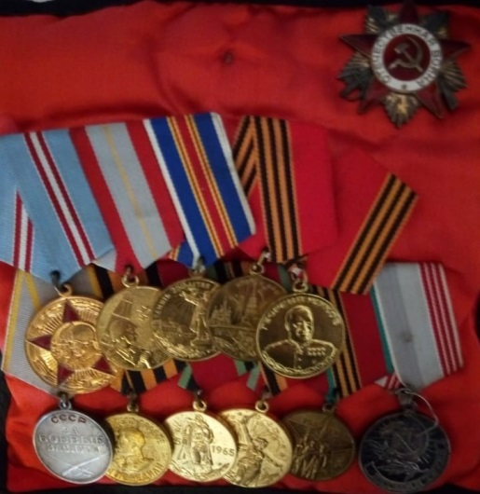
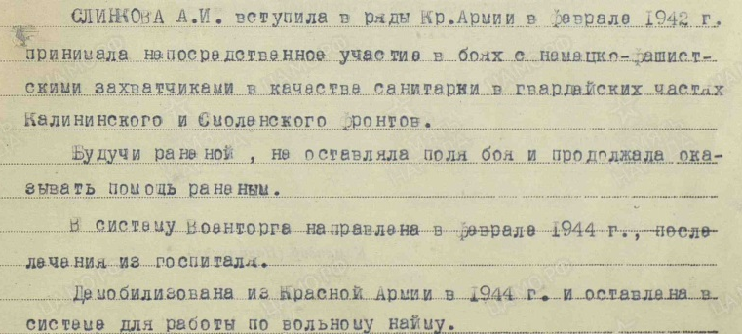
В 1943 году, одном из сражений санитарка Анна Слинкова, перевязывая получившего контузию бойца, оказалась в эпицентре огня и получила тяжелое ранение в стопу правой ноги. Только чудо спасло ее от неминуемой гибели от пули вражеского снайпера. Забинтовав поврежденную ногу, она сумела вместе с раненым красноармейцем добраться до своих позиций. В полевой санитарной палатке ей обработали покалеченную ногу и направили в 3330 эвакуационный госпиталь общей хирургии, расположенный в г. Тюмень. Там была сделана операция, в результате которой пришлось ампутировать палец на ноге. Это ранение привело к инвалидности. Гвардии красноармеец Слинкова Анна Ивановна была демобилизована из рядов Красной армии в 1944 году, но оставлена на службе в качестве вольнонаемной в системе военторга и направлена после снятия блокады в Ленинград. Здесь она и встретила День Победы в мае 1945 года.
За беспримерное мужество, проявленное на полях сражений, гвардии красноармеец Слинкова Анна Ивановна была награждена медалью «За боевые заслуги», орденом Отечественной войны 1-й степени, медалью «За победу над Германией» и другими заслуженными наградами.
9 мая я обязательно зажгу свячу памяти в честь в моей мамы и миллионов солдат, защищавших нашу Родину от фашистских захватчиков в годы Великой Отечественной войны и с гордостью приму участие в виртуальной акции «Бессмерного полка». Никто не забыт и ничто не забыто, а подвиг наших родителей навсегда в наших сердцах!

Слинкова Лариса Ивановна,
ветеран дошкольного образования

Ленинград
Я люблю город свой Ленинград.
Город белых ночей и рассветов.
Здесь водили меня в детский сад.
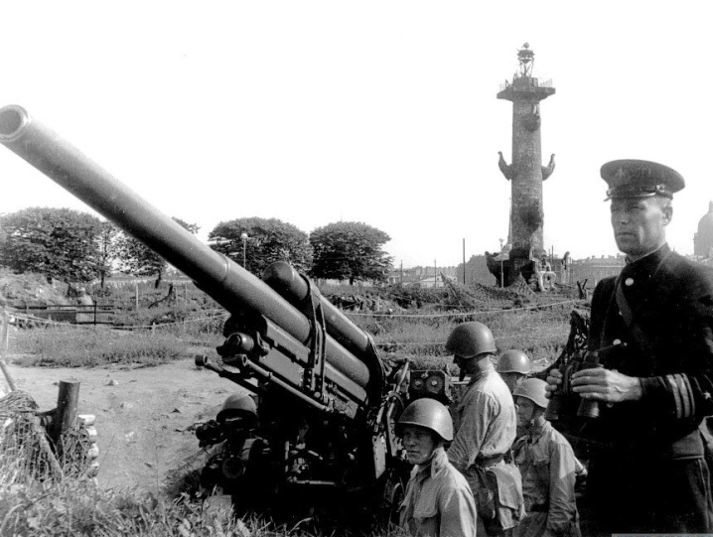
В школе – много нашла я ответов.

На вопросы: про голод и холод,
Что пришлось пережить нашим дедам.
Но не сдался, а выстоял город,
И дождался заветной Победы.

Все 900 блокадных дней
Мечтал фашист занять наш город.
Но не пустил врага народ,
Он выжил, не смотря на голод.

И я хочу сказать «Спасибо!»
Всем тем, кто город защитили.
За то, что родились здесь дети!
За то, чтоб мы сегодня жили!

Марина Анатольевна Барсукова,
воспитатель ГБДОУ детский сад №44

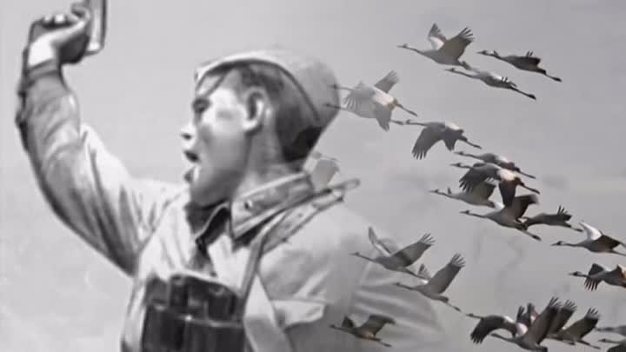
Тишина
Тишина, тишина…
Я смотрю в небо синее.
Снова месяц июнь
Видит мирные сны.
И летят журавли
Над любимой Россией,
Унося за собой
Эхо грозной войны.
Обнимают крылом
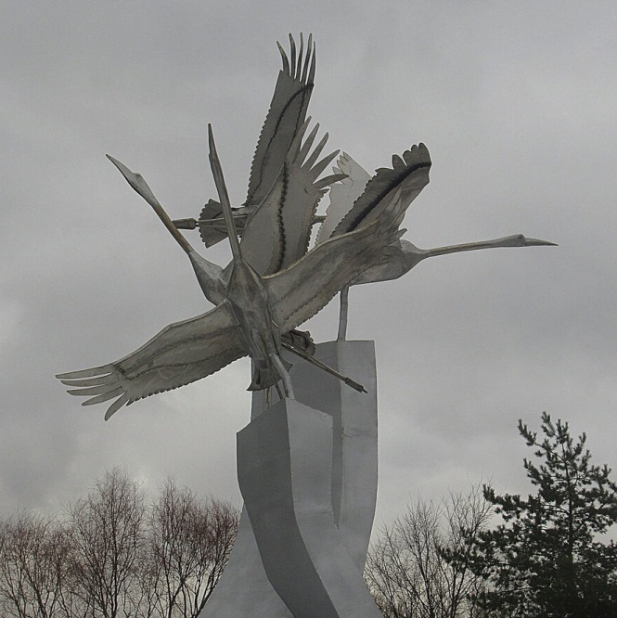
Души павших за Родину.
У солдатских могил
Пламя вечных огней.
И летит строгий клин
Над гранитным безмолвием
Унося за собой
Горечь прожитых дней.
Улетают они
Белоснежно красивые…
Никогда не должна
Быть забыта война.
Снова месяц июнь.
Над страной небо синее
И священная в нём
Тишина… тишина…

Ильинцева Анна Сергеевна,
воспитатель ГБДОУ детский сад №44
Юбилей Победы

Много лет прошло с той страшной войны.
Наши дети видят звёздные сны,
Голубь мира летит над землёй,
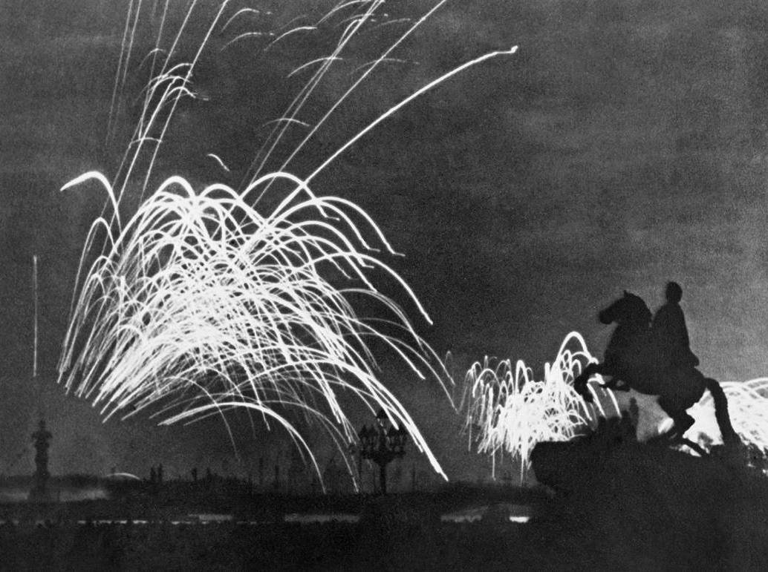
Охраняя России покой.
Не забыть нам военные годы.
Память свято в сердцах сохраним,
Как сражались вы ради свободы.
Вашим подвигом мы дорожим.
Станем все мы достойны героев,
Тех, кто отдали жизни свои,
Кто, в смертельных боях побеждая,
До Берлина когда – то дошли.
Вновь услышим победные залпы,
И взлетит вновь салют над Невой.
Эти искры, как пламя Победы –
Символ славы Отчизны родной.
Праздник великий будем встречать.
Нашей Победе – 75.
Строем шагают отряды солдат,
На площади грянет парад.

Авторы: сотрудники ГБДОУ детский сад №44
Соломыкина Надежда Яковлевна, музыкальный руководитель
Мамлеева Ирина Владимировна, старший воспитатель
Попова Светлана Юрьевна, помощник воспитателя

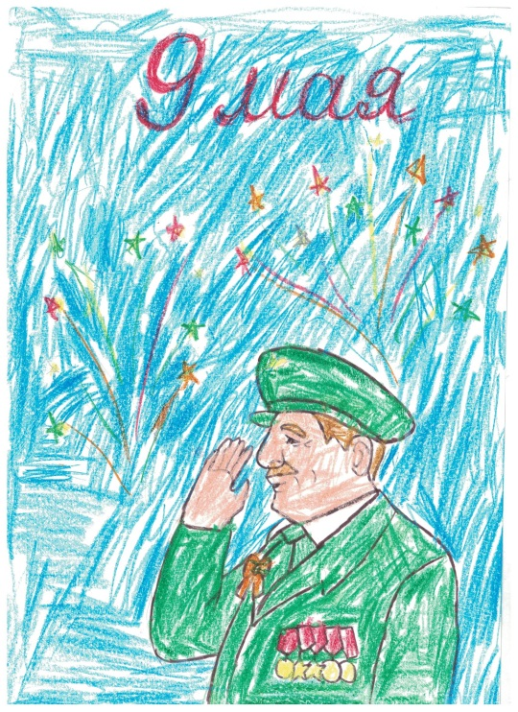
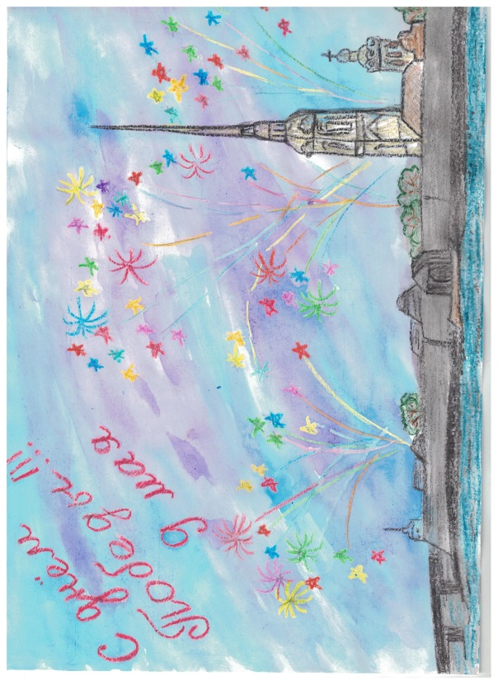
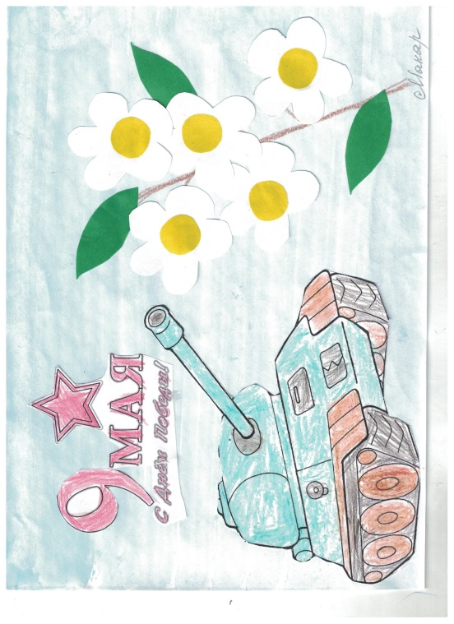
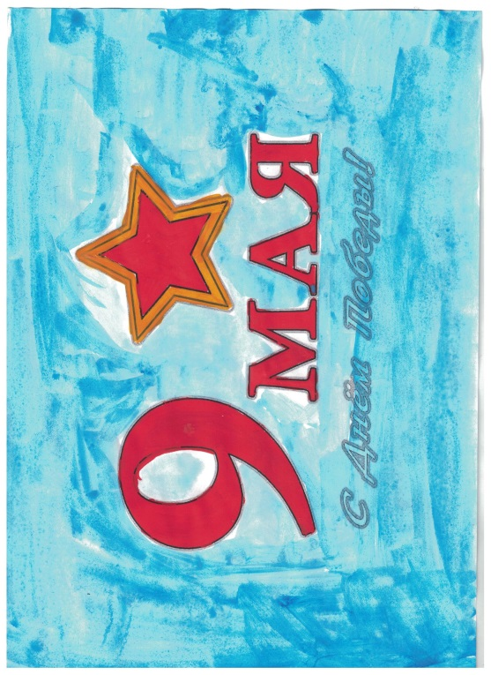
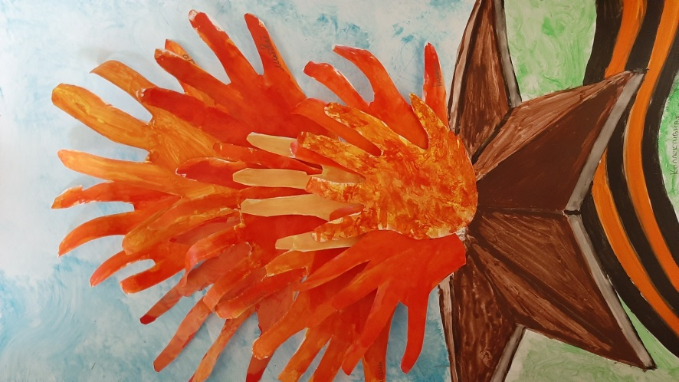
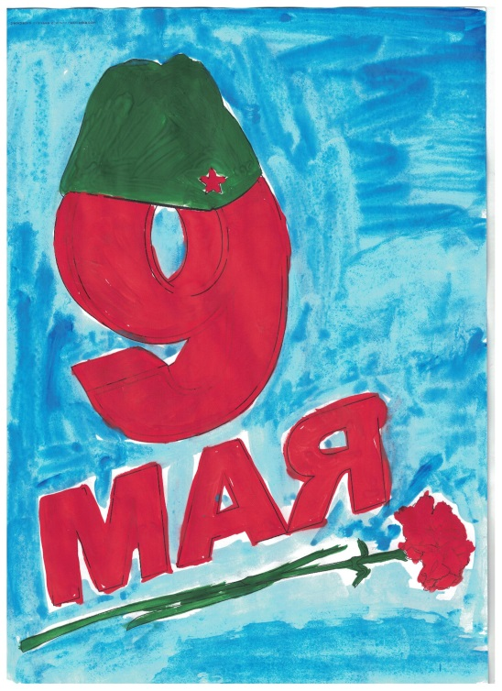
Этот День Победы

Таким представляют себе праздник Великой Победы воспитанники детского сада № 22

